南京医科大学江宁校区南苑08幢学生公寓家具购置及安装项目

采购文件

项目编号：JSZC-320000-JCEC-G2026-0181

采购人：南京医科大学
采购代理机构：江苏省设备成套股份有限公司
2026年6月8日
目录

第一章 采购公告 1
第二章 供应商须知 5
第三章 评标标准 20
第四章 采购需求 25
第五章 合同主要条款及格式 46
第六章 附件 68

采购公告
项目概况
南京医科大学江宁校区南苑08幢学生公寓家具购置及安装项目的潜在供应商应在江苏政府采购网苏采云系统注册登记成功后系统内免费下载获取招标文件，并于2026年6月29日9点30分（北京时间）前递交投标文件。

一、项目基本情况
1.1项目编号：JSZC-320000-JCEC-G2026-0181
1.2项目名称：南京医科大学江宁校区南苑08幢学生公寓家具购置及安装项目
1.3预算金额：人民币553.45万元
1.4最高限价：人民币553.45万元
1.5采购需求：两人位学生公寓组合床、单人床、学习桌椅、休闲桌椅、公共沙发等，具体采购需求详见采购文件 第四章 采购需求。
1.6合同履行期限：2026年7月31日前完成（含生产、供货、安装调试时间）。
1.7本项目标的所属行业：工业。
1.8本项目不接受进口产品（注：本文件所称进口产品是指通过中国海关报关验放进入中国境内且产自关境外的产品）。
1.9本项目不接受联合体投标。

二、申请人的资格要求：
2.1满足《中华人民共和国政府采购法》第二十二条规定；
（1）具有独立承担民事责任的能力（提供法人或者其他组织的营业执照；供应商为自然人的提供其身份证）；
（2）具有良好的商业信誉和健全的财务会计制度（提供距开标时间六个月内任意一月份的财务状况报告（至少包括资产负债和利润表）（成立未满三个月法人或成立未满三个月其他组织的可以不提供），或投标截止时间前六个月内银行出具的资信证明，或其2024年度或者2025年度的财务报告）；
（3）具有履行合同所必需的设备和专业技术能力（供应商根据履行采购项目合同需要，提供履行合同所必需的设备和专业技术能力的证明材料或承诺书）；
（4）有依法缴纳税收和社会保障资金的良好记录（提供自投标截止时间前六个月内任意一个月份：①提供缴纳税收的凭证；②提供缴纳社会保险的凭据，依法享受免缴、缓缴的，提供证明材料）；
（5）参加政府采购活动前三年内，在经营活动中没有重大违法记录（提供承诺书原件）；
（6）法律、行政法规规定的其他条件：无。
2.2落实政府采购政策需满足的资格要求：本项目专门面向中小企业（或监狱企业或残疾人福利性单位）采购。（须提供《中小企业声明函》或《残疾人福利性单位声明函》或属于监狱企业的证明文件）
2.3采购人根据采购项目的特殊要求规定的特定条件，并提供符合特殊要求的证明材料或者情况说明：无。
2.4第2.1（5）条所称重大违法记录，是指供应商因违法经营受到刑事处罚或者责令停产停业、吊销许可证或者执照、较大数额罚款等行政处罚。
2.5 供应商在参加政府采购活动前3年内因违法经营被禁止在一定期限内参加政府采购活动，期限届满的，可以参加政府采购活动。
2.6单位负责人为同一人或者存在直接控股、管理关系的不同供应商，不得参加同一合同项下的政府采购活动。
为采购项目提供整体设计、规范编制或者项目管理、监理、检测等服务的供应商，不得再参加该采购项目的其他采购活动。
2.7拒绝列入失信被执行人、重大税收违法失信主体名单、政府采购严重违法失信行为记录名单及其他不符合《中华人民共和国政府采购法》第二十二条规定条件的供应商参与政府采购活动。采购人或者采购代理机构在进行资格审查的同时，依法通过“中国政府采购网”、“信用中国”网站等渠道查询供应商信用记录并保存。

三、获取招标文件
3.1时间：自招标文件公告发布之日起5个工作日
3.2地点：江苏政府采购网苏采云系统注册登记成功后系统内免费下载
3.3方式：采用网上注册登记方式
3.4售价：0.00元

四、提交投标文件截止时间、开标时间和地点
4.1提交投标文件截止时间、开标时间：2026年6月29日09点30分（北京时间）
4.2提交投标文件地点：江苏省政府采购管理交易系统（苏采云）（以下简称“苏采云”）（网址：http://jszfcg.jsczt.cn/）
4.3开标地点：“苏采云”网上开标大厅。

五、公告期限
自本公告发布之日起5个工作日。

六、其他补充事宜
6.1本项目在江苏政府采购网、中国政府采购网发布公告。
6.2勘察现场或答疑地点：无。
6.3潜在供应商访问电子招标响应交易平台的网络地址和方法：
①“苏采云”系统用户注册--获取“CA数字证书”--CA绑定与登录--网上报名--下载采购文件（后缀名为“.kedt”）--将后缀名为“.kedt”的采购文件导入政府采购客户端工具--制作响应文件--导出加密的响应文件（后缀名为zip）--通过“苏采云”系统上传响应文件。具体见《江苏省政府采购管理交易系统（苏采云）供应商操作手册》。
②潜在供应商访问“苏采云”系统的网络地址和方法：“苏采云”系统的网址：http：//jszfcg.jsczt.cn/。
③“CA数字证书”的获取：
响应供应商需办理“CA 数字证书”，CA办理指南及“苏采云”操作手册可至江苏省政府采购网―办事指南-资料下载中心下载。
通过苏采云系统首页（http：//jszfcg.jscz.gov.cn/）的“苏采云控件驱动下载”，选择“政务CA、方正签章控件驱动安装包及安装说明”下载安装，具体安装方法详见下载文件内的《安装说明》。
④采购文件（后缀名为“.kedt”）、供应商操作手册及政府采购客户端工具可通过“苏采云”系统--已报名项目--报名详情页面内相应链接进行下载。
⑤采购人或采购代理机构将数据电文形式的采购文件加载至“苏采云”系统，供潜在供应商下载或者查阅。
⑥请潜在供应商提前安装相应的控件（详见《江苏省政府采购管理交易系统（苏采云）供应商操作手册》）并使用谷歌浏览器登录“苏采云”系统参与不见面开评标。
注：如潜在供应商未按上述要求操作，将自行承担所产生的风险。
“苏采云”江苏省客服热线025-83633744、025-83633743。
有关本次招标的事项若存在变动或修改，请及时关注“江苏政府采购网”（www.ccgp-jiangsu.gov.cn）更正公告。

七、对本次招标提出询问，请按以下方式联系
7.1采购人信息
名 称：南京医科大学
地址：南京市江宁区龙眠大道101号
联系方式：吕老师 025-86869284
7.2采购代理机构信息
名 称：江苏省设备成套股份有限公司
地 址：南京市鼓楼区清江南路18号鼓楼创新广场10楼1001室
联系方式：张志豪 李想 025-83306855
7.3项目联系方式
项目联系人：张志豪 李想
电 话：025-83306855
邮箱：zhangzhh@jcec.cn

第二章 供应商须知
一、总 则
1、适用法律
1.1本次招标适用《中华人民共和国政府采购法》（以下简称政府采购法）《中华人民共和国政府采购法实施条例》（以下简称政府采购法实施条例）《政府采购货物和服务招标投标管理办法》等法律、行政法规、部门规章和规范性文件。
2、定义
2.1“采购人”是指依法进行政府采购的国家机关、事业单位、团体组织。
2.2“供应商（供应商）”是指参加投标竞争，并符合招标文件规定资格条件的法人、其他组织或者自然人。
2.3“采购代理机构”是指集中采购机构和集中采购机构以外的采购代理机构，集中采购机构以外的采购代理机构，是从事采购代理业务的社会中介机构。
2.4“货物和服务”指本招标文件中所述产品及相关服务。
2.5“用户或使用单位”是指使用货物，接受服务的单位。
3、政策功能
3.1政府采购促进中小企业发展，在政府采购活动中，供应商提供的货物、工程或者服务符合《政府采购促进中小企业发展管理办法》（财库〔2020〕46号）的规定的，享受中小企业扶持政策。中小企业参加政府采购活动，应当出具《中小企业声明函》（格式见第六章），否则不得享受相关中小企业扶持政策。（“中小企业划型标准”详见《关于印发中小企业划型标准规定的通知》工信部联企业〔2011〕300号及《国家统计局关于印发<统计上大中小微型企业划分办法（2017）>的通知》国统字〔2017〕213号）。
3.2政府采购支持监狱和戒毒企业发展政策，监狱和戒毒企业提供的产品和服务在评标时将获得优势，参加投标的监狱和戒毒企业，应当提供由省级以上监狱管理局、戒毒管理局（含新疆生产建设兵团）出具的属于监狱企业的证明文件，监狱和戒毒企业享受政府采购支持政策的要求详见《关于政府采购支持监狱企业发展有关问题的通知》（财库〔2014〕68号）。
3.3政府采购促进残疾人就业政策，残疾人福利性单位提供的产品和服务在评标时将获得优势，参加投标的残疾人福利性单位，应当提供《残疾人福利性单位声明函》，残疾人福利性单位享受政府采购支持政策的要求详见《关于促进残疾人就业政府采购政策的通知》（财库〔2017〕141号）。
3.4政府采购节能产品、环境标志产品实施品目清单管理。拟采购产品属于节能产品品目清单规定必须强制采购的，实行强制采购。拟采购产品属于节能产品、环境标志产品品目清单规定优先采购的，在性能、技术、服务等指标同等条件下，实行优先采购，优先采购的评审标准详见本招标文件第三章。参加政府采购活动的节能产品、环境标志产品供应商应当提供国家确定的认证机构出具的、处于有效期之内的节能产品、环境标志产品认证证书。
3.5强制采购信息安全产品。参加政府采购活动的信息安全产品供应商应当选择经国家认证的信息安全产品投标，并提供由国家信息安全认证中心按国家标准认证颁发的有效认证证书。
3.6进口产品政策
（1）除采购公告载明接受进口产品参加外，不允许进口产品参加。进口产品认定依照《财政部关于政府采购进口产品管理有关问题的通知》（财办库〔2008〕248号）的规定。
（2）允许进口产品参加的，满足需求的国内产品可以参加。
（3）允许进口产品参加的，优先采购向我国企业转让技术、与我国企业签订消化吸收再创新方案的供应商的进口产品。
3.7本国产品支持政策
本国产品标准适用于货物，包括政府采购货物项目和服务项目中涉及的货物。适用本国产品标准的货物具体是指《政府采购品目分类目录》中的货物类产品，但不包括其中的房屋和构筑物，文物和陈列品，图书和档案，特种动植物，农林牧渔业产品，矿与矿物，电力、城市燃气、蒸汽和热水、水，食品、饮料和烟草原料，无形资产。
投标人应当出具《关于符合本国产品标准的声明函》（格式见第六章），否则不得享受价格评审优惠。本国产品支持政策详见《国务院办公厅关于在政府采购中实施本国产品标准及相关政策的通知》（国办发〔2025〕34号）。
3.8未按要求提供相关材料的，不享受相关政策。
二、招标文件构成
4、招标文件组成
4.1招标文件包括以下主要内容：
（1）招标公告；
（2）投标人须知；
（3）评标标准；
（4）采购需求；
（5）合同主要条款及格式；
（6）投标文件格式及附件。
如标书制作工具中格式和内容与“江苏政府采购网/中国政府采购网”发布的招标文件不一致的，以上述网站发布的招标文件为准。
4.2招标的最小单位是包。招标货物数量及技术要求中未分包的，供应商对要求提供的货物和服务不得部分投标；招标货物数量及技术要求中已经分包的，可以以包为单位投标。
4.3采购代理机构如果要求供应商按照招标文件规定提交备选投标方案的，供应商可以提交备选方案；否则，备选方案将被拒绝。
4.4招标文件中要求的产品品牌或型号，是采购人根据项目所要实现的功能推荐的品牌或型号，仅供供应商参考，并不是限制条件。
5、招标文件的澄清或者修改
5.1采购人或者采购代理机构可以对已发出的招标文件进行必要的澄清或者修改，但不得改变采购标的和资格条件。澄清或者修改应当在原公告发布媒体上发布澄清公告。澄清或者修改的内容为招标文件的组成部分。
5.2澄清或者修改的内容可能影响投标文件编制的，采购人或者采购代理机构应当在投标截止时间至少15日前，以书面形式通知所有获取招标文件的潜在供应商；不足15日的，采购人或者采购代理机构应当顺延提交投标文件的截止时间。
5.3 投标人应在提交投标文件截止时间前，关注原公告媒体有关本项目的更正公告，根据更正公告内容自行决定是否需要重新制作和提交投标文件，并承担由此产生的相应责任。
三、投标文件的编制
6、投标文件的语言、计量单位、货币和编制
6.1供应商提交的投标文件、技术文件和资料，包括图纸中的说明，以及供应商与采购代理机构就有关投标的所有来往函电均应使用中文。投标文件中若有英文或其他语言文字的资料，应提供相应的中文翻译资料。对不同文本投标文件的解释发生异议的，以中文文本为准。
6.2供应商所使用的计量单位应为国家法定计量单位。
6.3供应商应用人民币报价。投标产品如果是进口产品的，应提供人民币与外币之间的汇率。
6.4供应商应在投标文件中写清相应的项目编号、项目名称、供应商全称、地址、电话、传真等。
6.5供应商根据招标文件载明的标的采购项目实际情况，拟在中标后将中标项目的非主体、非关键性工作交由他人完成的，应当在投标文件中载明。
7、联合体投标（本项目不接受）
7.1 两个以上的自然人、法人或者其他组织可以组成一个联合体，以一个供应商的身份共同参加政府采购。
7.2 联合体中有同类资质的供应商按照联合体分工承担相同工作的，按照资质等级较低的供应商确定资质等级。
7.3 联合体各方之间应当签订联合体协议，明确约定联合体各方承担的工作和相应的责任，并将联合体协议连同投标文件一同提交。
7.4 以联合体形式参加政府采购活动的，联合体各方不得再单独参加或者与其他供应商另外组成联合体参加同一合同项下的政府采购活动。
8、投标文件的组成
8.1供应商应当根据招标文件要求编制投标文件，投标文件应对招标文件提出的要求和条件作出实质性响应，并在《商务条款偏离表》和《技术条款偏离表》等处逐条标明满足与否。对带星号（“★”）的技术条款在投标文件中提供技术支持资料（如彩页、手册、检测报告等），具体以招标文件需求要求为准，未按要求提供的，视为未对招标文件实质性要求作出响应，评审时不予认可。
8.2 投标文件由商务、技术、价格以及其他部分内容组成。投标文件目录及有关格式按招标文件“第六章 投标文件格式及附件”的要求编制。
9、投标文件的商务内容
9.1商务部分内容是证明供应商有资格参加投标和中标后有能力履行合同的文件，这些文件应能满足招标的要求，包括但不限于下列文件（（1）-（4）所述材料不得有缺失或提供不全或不满足招标文件的实质性要求）：
（1）投标函（投标申请及声明）（格式见第六章）；
（2）法定代表人授权书及委托代理人的身份证明文件（格式见第六章）；
（3）供应商资格资信证明文件：
  - 第一章采购公告中 2.1《中华人民共和国政府采购法》规定的资格条件证明文件；
  - 第一章采购公告中 2.2落实政府采购政策需满足的资格要求；
  - 第一章采购公告中 2.3 采购人根据采购项目的特殊要求规定的特定条件证明文件。
（4）开标一览表及附表（格式见第六章）；
（5）《商务条款偏离表》；
（6）第三章评标标准中对应的所需证明材料；
（7）其它。
10、投标文件的技术内容
技术部分内容是证明供应商提供的货物和服务是合格的、并符合招标文件要求的证明文件，以及对货物和服务的详细说明，这些文件可以是文字资料、图纸、数据或其他证明文件等。提供的货物和服务如与招标文件要求有不符之处，应说明其差别之所在。包括但不限于下列文件：
（1）技术说明或服务方案；
（2）《技术条款偏离表》；
（3）服务承诺；
（4）供应商拟投入本项目的设备、人员情况一览表；
（5）供应商认为需要提供的其他技术资料。
11、投标文件的价格内容
11.1价格部分内容是对采购标的价格构成的说明，招标文件如无特别说明，每一项货物及服务仅接受一个价格。
11.2报价应包含为履行本项目合同项下所有义务的全部含税费用（包括但不限于货物设计、制造、包装、仓储、运输装卸、保险、安装、调试及其材料及验收合格之前保管及保修期内备品备件、专用工具、伴随服务、技术图纸资料、人员培训发生的所有含税费用、支付给员工的工资和国家强制缴纳的各种社会保障资金），以及供应商认为需要的其他费用等。
11.3供应商的任何错漏、优惠、竞争性报价不得作为减轻责任、减少服务、增加收费、降低质量的理由。
11.4评标委员会认为供应商的报价明显低于其他通过符合性审查的供应商的报价，有可能影响产品质量或者不能诚信履约的，应当要求其在评标现场合理的时间内提供书面说明，必要时提交相关证明材料；供应商不能证明其报价合理性的，评标委员会应当将其作为无效投标处理。
11.5 供应商应在《开标一览表》《分项报价表》等标明投标货物和服务的单价、总价以及分项报价等。
11.6本项目预算为：详见第一章。
12、投标文件的其他部分
12.1 其他部分由供应商根据编制投标文件需要提供的其他相关文件组成。
12.2 如标书制作工具中格式和内容与“江苏政府采购网、中国政府采购网”发布的采购文件不一致，以上述网站发布的采购文件为准。
13、投标保证金：（本项目无需缴纳投标保证金）
14、投标有效期
14.1 自开标之日起90天内投标有效，投标有效期从提交投标文件的截止之日起算。投标文件中承诺的投标有效期应当不少于招标文件中载明的投标有效期。
14.2 特殊情况下，在原投标有效期截止之前，采购代理机构可要求供应商同意延长投标有效期，这种要求与答复均应以书面形式提交。供应商可拒绝这种要求，接受延长投标有效期的供应商将不会要求和允许修正其投标。
15、投标文件签署
15.1 投标文件应按照招标文件要求加盖电子公章，否则视为无效投标。
16、投标费用
16.1 供应商应承担所有与准备和参加投标有关的费用，无论招标结果如何，采购代理机构和采购人在任何情况下均无义务和责任承担这些费用。
16.2 招标代理服务费：
招标代理服务费：本次招标，中标人按《招标代理服务收费管理暂行办法》（国家发展计划委员会计价格[2002]1980号）代理服务招标收费基准费率的45%计算，若计算结果超过人民币壹万伍仟元的按固定金额人民币壹万伍仟元计算向采购代理机构支付招标服务费。本项费用无需在投标报价表中单列。
四、投标文件的递交
17、投标文件的递交
17.1 投标人应当按照《操作手册》规定，在招标公告规定的投标截止时间前制作并上传电子投标文件。招标代理机构拒绝接收提交投标文件截止时间后上传的任何电子投标文件。
18、投标文件的解密
18.1 投标人应当按照《操作手册》规定，在“苏采云”系统规定的时间内对投标文件进行解密。
18.2 投标人应充分考虑网络环境、网络带宽等因素可能对投标产生的影响，如因投标人自身原因造成的电子投标文件解密不成功的，做无效投标处理。
19、投标文件的修改和撤回
19.1投标人在投标截止时间前，可以对所递交的投标文件进行补充、修改或者撤回，并书面通知采购人或者采购代理机构。补充、修改的内容应当按照招标文件要求签署、盖章、密封后，作为投标文件的组成部分。
19.2 投标截止时间之后，投标文件不得撤回；如撤回，投标保证金不予退还。
20、诚实信用
20.1供应商应当遵循公平竞争的原则，不得恶意串通，不得妨碍其他供应商的竞争行为，不得损害采购人或者其他供应商的合法权益。
20.2在评标过程中发现供应商有上述情形的，评标委员会应当认定其投标无效。
五、开标、评标与定标
21、开标
21.1 代理机构在招标公告中规定的时间和地点组织公开开标。投标人按照《操作手册》规定参加开标活动，并在“苏采云”系统规定的时间内对投标文件进行解密。“苏采云”系统公布各投标人名称和投标价格。
21.2 投标人在开标过程中涉及到的投标文件解密、开标结果确认等工作，应按照《操作手册》规定执行。
21.3投标人不足3家的，不得开标。
21.4 投标人如果对开标过程和开标结果有疑义，应当根据《操作手册》规定提出，“苏采云”系统中《开标记录表》公布后5分钟内未提出的，视同认可开标结果。
21.5公开招标数额标准以上的采购项目，投标截止后投标人不足3家或者通过资格审查或符合性审查的投标人不足3家的，除采购任务取消情形外，按照以下方式处理：
（1）招标文件存在不合理条款或者招标程序不符合规定的，采购人、采购代理机构改正后依法重新招标；
（2）招标文件没有不合理条款、招标程序符合规定，需要采用其他采购方式采购的，采购人依法报财政部门批准，经批准后，可变更为其他采购方式采购。
22、评标
22.1 评标委员会
22.1.1评标委员会负责具体评标事务，并独立履行下列职责：
（一）审查、评价投标文件是否符合招标文件的商务、技术等实质性要求；
（二）要求投标人对投标文件有关事项作出澄清或者说明；
（三）对投标文件进行比较和评价；
（四）确定中标候选人名单，以及根据采购人委托直接确定中标人；
（五）向采购人、采购代理机构或者有关部门报告评标中发现的违法行为。
22.1.2 评标委员会由采购人代表和有关技术、经济等方面的专家组成，独立开展评审工作。
22.2 评标程序
22.2.1 投标文件的资格性检查。公开招标采购项目开标结束后，采购人或者采购代理机构应当依法对投标人的资格进行审查。合格投标人不足3家的，不得评标。
22.2.2投标文件的符合性审查。评标委员会对通过资格性检查的投标人的投标文件进行符合性审查，以确定其是否满足招标文件的实质性要求。投标文件有下列情况之一的，在符合性检查时按照无效投标处理：
（1）同一投标人提交两个（含两个）以上不同的投标报价的；
（2）投标文件未按照招标文件要求加盖电子公章的；
（3）报价超过招标文件中规定的预算金额或者最高限价的；
（4）投标文件含有采购人不能接受的附加条件的；
（5）投标文件内容不全或不符合招标文件中规定的其他实质性要求的；
（6）现行法律、法规、规章和招标文件规定的其他无效情形。
22.2.2.1 实质性要求是指本招标文件中用带星号（“★”）、“必须”或“应（应当）”等其他文字说明的商务和技术要求。
22.2.2.2未通过资格审查或符合性审查的投标人，代理机构将通过“苏采云”系统告知其具体原因，评标结束后不再接受有关询问。
22.2.2.3有下列情形之一的予以废标：
（1）符合专业条件的投标人或者对招标文件作实质性响应的投标人不足三家的；
（2）出现影响采购公正的违法、违规行为的；
（3）投标人的报价均超过了采购预算，采购人不能支付的；
（4）因苏采云系统故障造成开标不成功的；
（5）因重大变故，采购任务取消的。
（6）投标人以明显低于其他通过符合性审查投标人的报价，有可能影响产品质量或者不能诚信履约的，且不能证明其报价合理性的。
22.2.3澄清有关问题。
22.2.3.1 评标期间，评委会对投标文件中含义不明确、同类问题表述不一致或者有明显文字和计算错误的内容，有权要求投标人作出必要的澄清、说明或者补正。
投标人的澄清、说明或者补正不得超出投标文件的范围或者改变投标文件的实质性内容。
评委会并非对每个投标人都做澄清要求。
22.2.3.2 需要供应商进行澄清、说明和补正的，评委会将通过苏采云系统向投标人发出《澄清要求函》，接到《澄清要求函》的投标人应当按照要求在苏采云系统中提交《澄清响应函》并加盖电子公章。澄清、说明和补正的内容作为投标文件的补充部分，具体操作方式见《操作手册》。
22.2.3.3 接到评委会澄清、说明和补正要求的，投标人如未按规定作出澄清、说明和补正，其风险由投标人自行承担。
22.2.3.4投标文件报价出现前后不一致的，除招标文件另有规定外，按照下列规定修正：
（1）投标文件中开标一览表（报价表）内容与投标文件中相应内容不一致的，以开标一览表（报价表）为准；
（2）大写金额和小写金额不一致的，以大写金额为准；
（3）单价金额小数点或者百分比有明显错位的，以开标一览表的总价为准，并修改单价；
（4）总价金额与按单价汇总金额不一致的，以单价金额计算结果为准。
评委会将按上述修正错误的方法调整投标文件中的投标报价，同时出现两种以上不一致的，按照前款规定的顺序修正，并由评标委员会通过“苏采云”系统告知投标人，调整后的价格对投标人具有约束力。如果投标人不接受修正后的价格，则其投标将被拒绝。
2.2.3.5投标人在开、评标全过程中应保持通讯畅通，及时登录苏采云系统查阅、答复相关信息，并安排专人与代理机构及评委会联系。
22.2.3.6评标委员会认为投标人的报价明显低于其他通过符合性审查投标人的报价，有可能影响产品质量或者不能诚信履约的，将要求其在评标现场合理的时间内提供书面说明，必要时提交相关证明材料；投标人不能证明其报价合理性的，评标委员会将其作为无效投标处理。
22.2.4比较与评价。评标委员会应当按照招标文件中规定的评标方法和标准，对符合性审查合格的投标文件进行商务和技术评估，综合比较与评价。
22.2.5相同品牌产品的投标
采用最低评标价法的采购项目，提供相同品牌产品的不同供应商参加同一合同项下投标的，以其中通过资格审查、符合性审查且报价最低的参加评标；报价相同的，由采购人委托评标委员会按照招标文件规定的方式确定一个参加评标的供应商，招标文件未规定的采取随机抽取方式确定，其他投标无效。
使用综合评分法的采购项目，提供相同品牌产品且通过资格审查、符合性审查的不同供应商参加同一合同项下投标的，按一家供应商计算，评审后得分最高的同品牌供应商获得中标人推荐资格；评审得分相同的，由采购人委托评标委员会按照招标文件规定的方式确定一个供应商获得中标人推荐资格，招标文件未规定的采取随机抽取方式确定，其他同品牌供应商不作为中标候选人。
非单一产品采购项目，确定核心产品的方法在招标文件技术需求中载明。多家供应商提供的核心产品品牌相同的，按前两款规定处理。
22.3 评标方法和标准
22.3.1评标方法分为最低评标价法和综合评分法。本次招标的评标方法和标准，详见本招标文件第三章。
22.3.2最低评标价法，是指投标文件满足招标文件全部实质性要求，且投标报价最低的投标人为中标候选人的评标方法。
采用最低评标价法评标时，除了算术修正和落实政府采购政策需进行的价格扣除外，不对投标人的投标价格进行任何调整。
22.3.3综合评分法，是指投标文件满足招标文件全部实质性要求，且按照评审因素的量化指标评审得分最高的投标人为中标候选人的评标方法。
评审因素，包括价格、技术、商务等。
评标时，评标委员会各成员应当独立对每个投标人的投标文件进行评价，并汇总每个投标人的得分。
价格分采用低价优先法计算，即满足招标文件要求且投标价格最低的投标报价为评标基准价，其价格分为满分。
评标总得分＝F1×A1＋F2×A2＋……＋Fn×An
F1、F2……Fn分别为各项评审因素的得分；
A1、A2、……An 分别为各项评审因素所占的权重(A1＋A2＋……＋An＝1)。
因落实政府采购政策进行价格调整的，以调整后的价格计算评标基准价和投标报价。
22.4 评标委员会启动异常低价投标审查的情形和具体要求
22.4.1评标过程中出现下列情形之一的，评标委员会应当启动异常低价投标审查程序：
（1）投标报价低于全部通过符合性审查投标人投标报价平均值50%的，即投标报价<全部通过符合性审查投标人投标报价平均值×50%；
（2）投标报价低于通过符合性审查的次低报价投标人投标报价50%的，即投标报价<通过符合性审查的次低报价投标人投标报价×50%；
（3）投标报价低于本项目最高限价45%的，即投标报价<本项目最高限价×45%；
（4）评标委员会基于专业判断，认为投标人报价过低，有可能影响产品质量或者不能诚信履约的其他情形。
22.4.2 评标委员会启动异常低价投标审查后，属于22.4.1条第（1）项至第（4）项情形的，应当要求相关投标人在评标现场合理的时间内对投标价格作出解释，提供项目具体成本测算等与报价合理性相关的书面说明及必要的证明材料，包括但不限于原材料成本、人工成本、制造费用等，给予相关投标人的合理时间一般不少于30分钟。其中，属于22.4.1条第（3）项情形的，供应商已随投标文件一并提交相关书面说明及必要的证明材料的，在评标现场可不再重复提交。
22.4.3评标委员会依据专业经验，参考同类项目中标（成交）价格、类似产品市场价格水平、行业人工费用标准、国家有关部门指导行业协会发布的行业平均成本等情况，对报价合理性进行判断。投标人不能提供书面说明、证明材料，或者提供的书面说明、证明材料不能证明其报价合理性的，评审委员会应当将其作为无效投标处理。
22.4.4异常低价投标审查的启动原因、审查意见和审查结果应当在评标报告中记录，并随投标人提供的相关书面说明及证明材料，以及评标委员会有关互联网浏览、查询历史一并归档。
23、确定中标人
23.1 采用最低评标价法的，评标结果按投标报价由低到高顺序排列。投标报价相同的并列。投标文件满足招标文件全部实质性要求且投标报价最低的投标人为排名第一的中标候选人。
23.2采用综合评分法的，评标结果按评审后得分由高到低顺序排列。得分相同的，按投标报价由低到高顺序排列。得分且投标报价相同的并列。投标文件满足招标文件全部实质性要求，且按照评审因素的量化指标评审得分最高的投标人为排名第一的中标候选人。
23.3 中标人确定后，在省级以上财政部门指定的媒体上公告中标结果，中标公告期为1个工作日，公告的同时向中标人发出中标通知书。中标人可在中标结果公告届满之日起三十日内，登录苏采云系统下载。
因系统存储空间有限，中标结果公告届满之日起三十日后，苏采云系统不再保证提供下载《中标通知书》服务，因未及时下载而造成的不利后果由中标人自行承担。
23.4 中标通知书对采购人和中标人具有同等法律效力。中标通知书发出后，采购人不得违法改变中标结果，中标人无正当理由不得放弃中标。
23.5 所有投标文件不论中标与否，均不退回。
24、编写评标报告
24.1评标委员会根据全体评标成员签字的原始评标记录和评标结果编写评标报告。
25、评标过程的保密性
25.1 采购人和采购代理机构将采取必要措施，保证评标在严格保密的情况下进行。
25.2 任何单位和个人不得非法干预、影响评标办法的确定，以及评标过程和结果。
25.3 凡是与审查、澄清、评价和比较投标的有关资料等，均不向投标人及与评标无关的其他人员透露。
六、签订合同
26、签订合同
26.1采购人与中标人应当自中标通知书发出之日起30日内，按照招标文件和中标人投标文件的规定，签订书面合同。所签订的合同不得对招标文件确定的事项和中标人投标文件作实质性修改。
26.2除继续履行将损害国家利益和社会公众利益的，政府采购合同的双方当事人不得擅自变更、中止或者终止合同。放弃或拒绝签订合同的，中标人不得参加对该项目重新开展的采购活动，投标保证金不予退还，不收取投标保证金的项目，中标人应向采购人支付采购人为招标所发生的相关费用，由财政部门列入不良行为记录名单，在一至三年内禁止参加政府采购活动，并予以通报。
26.3采购人不得向中标人提出任何不合理的要求作为签订合同的条件。
26.4中标人拒绝与采购人签订合同的，采购人可以按照评审报告推荐的中标或者成交候选人名单排序，确定下一候选人为中标或者成交供应商，也可以重新开展政府采购活动。
26.5 政府采购合同履行中，采购人需追加与合同标的相同的货物或者服务的，在不改变合同其他条款的前提下，可以与供应商协商签订补充合同，但所有补充合同的采购金额不得超过原合同采购金额的百分之十。
26.6 采购人与中标人应当根据合同的约定依法履行合同义务。
七、质疑和投诉
27、质疑
27.1供应商对招标活动事项有疑问的，可以向采购代理机构提出询问，采购代理机构将依法作出答复，但答复的内容不涉及商业秘密。
27.2提出质疑的供应商应当是参与所质疑项目采购活动的供应商。潜在供应商已依法获取其可质疑的采购文件的，可以对该文件提出质疑。
27.3供应商认为采购文件、采购过程和中标结果使自己的合法权益受到损害的，可以在知道或者应知其权益受到损害之日起七个工作日内，以书面形式向采购人或采购代理机构提出质疑。
供应商应知其权益受到损害之日，是指：对采购文件提出质疑的，应当在获取采购文件或者采购文件公告期限届满之日起七个工作日内提出；对采购过程提出质疑的，为各采购程序环节结束之日；对中标或者成交结果提出质疑的，为中标或者成交结果公告期限届满之日。
供应商必须在法定质疑期内一次性提出针对同一采购程序环节的质疑。
27.4 供应商提出质疑应当提交质疑函和必要的证明材料。质疑函应当包括下列内容：
（一）供应商的姓名或者名称、地址、邮编、联系人及联系电话；
（二）质疑项目的名称、编号；
（三）具体、明确的质疑事项和与质疑事项相关的请求（具体条款）；
（四）事实依据（具体条款）；
（五）必要的法律依据（具体条款）；
（六）提出质疑的日期。
供应商为自然人的，应当由本人签字；供应商为法人或者其他组织的，应当由法定代表人、主要负责人，或者其授权代表签字或者盖章，并加盖公章。代理人提出质疑和投诉，应当提交供应商签署的授权委托书。其授权委托书应当载明代理人的姓名或者名称、代理事项、具体权限、期限和相关事项。
质疑函应当使用中文。相关当事人提供外文书证或者外国语视听资料的，应当附有中文译本，由翻译机构盖章或者翻译人员签名。
27.5 投标人不得虚假质疑和恶意质疑，并对质疑内容的真实性承担责任。投标人或者其他利害关系人通过捏造事实、伪造证明材料等方式提出异议或投诉，阻碍招投标活动正常进行的，属于严重不良行为，财政部门将依法予以处罚。
27.6采购代理机构在收到投标人的书面质疑后将及时组织调查核实，在七个工作日内作出答复，并以书面或在网站公告形式通知质疑投标人和其他有关投标人，答复的内容不涉及商业秘密。
28、投诉
28.1质疑供应商对采购代理机构的答复不满意或者采购代理机构未在规定的时间内作出答复的，可以在答复期满后十五个工作日内向同级政府采购监督管理部门投诉。
28.2供应商投诉应当有明确的请求和必要的证明材料。供应商投诉的事项不得超出已质疑事项的范围。
28.3投诉人对政府采购监督管理部门的投诉处理决定不服或者政府采购监督管理部门逾期未作处理的，可以依法申请行政复议或者向人民法院提起行政诉讼。
28.4 投诉人有下列行为之一的，属于严重失信行为，由财政部门列入不良行为记录名单，禁止其一至三年内参加政府采购活动。
（1）投诉人在全国范围12个月内三次以上投诉查无实据的；
（2）采用捏造事实、提供虚假材料或者以非法手段取得证明材料等方式进行虚假、恶意投诉。
证据来源的合法性存在明显疑问，投诉人无法证明其取得方式合法的，视为以非法手段取得证明材料。
29、其他
29.1本项目根据江苏省财政厅关于加强政府绿色采购有关事项的通知（苏财购〔2023〕65号）规定，执行绿色采购需求标准。

第三章 评标标准
本项目采用综合评分法，评分统计方法采用百分制（满分100分），将全部评委评分直接进行算术平均，小数点后保留2位。按评审后得分由高到低顺序排列，得分相同的，按投标报价由低到高顺序排列，得分且投标报价相同的，按技术响应情况得分高低顺序排列，由评标委员会确定中标人。
序号 | 评分项目 | 评分标准及细则 | 分值
1 | 价格分 | 价格分采用低价优先法计算，即满足采购文件要求且投标报价最低的投标报价为评标基准价，其价格分为满分30分，其它投标供应商的价格分统一按照以下公式计算：投标报价得分=（评标基准价/该投标供应商的报价）×30分，分值保留小数点后2位。 | 30
2.1 | 技术响应 | 投标产品对招标文件具体需求的响应程度：全部响应即满足招标文件第四章“二、技术参数要求”的得25分。  标▲号为重要指标，共34项，有一项负偏离扣0.5分，最多扣17分；其余指标共32项，有一项偏离扣0.25分，最多扣8分。  （投标人需在“技术条款偏离表”中如实逐项填列所投产品的每项参数，未填列的评标委员会有权按负偏离处理。标注★条款为实质性要求条款，投标人响应内容不满足要求的，评标委员会应当否决其投标） | 25
2.2 | 原材料检测报告 | 投标人或所投产品制造商具有带CMA标志的现行标准的原材料检测合格报告，每有1项得1分，满分4分。（需提供检测报告复印件，检测报告上须有二维码或者出证机构电话查询真伪，否则不得分，中标后原件备查，同一物品描述不同的亦可，同类检测对象不重复计分）  （1）实木多层板，检测项目至少包括：外观质量、含水率、甲醛释放量（E0级）、耐火试验或燃烧性能。提供全部符合要求的检测报告得1分，未提供的不得分。  （2）钢管，检测项目至少包括：硬度、腐蚀性。提供全部符合要求的检测报告得1分，未提供的不得分。  （3）导轨，检测项目至少包括：过载试验静载荷、功能静载荷验检测合格，腐蚀试验合格。提供全部符合要求的检测报告得1分，未提供的不得分。  （4）铰链，检测项目至少包括：静载荷试验检测合格，功能静载荷。提供全部符合要求的检测报告得1分，未提供的不得分。 | 4
3 | 样品展示 | 根据投标人提供所投样品进行评分：  评标委员会在投标人提供的符合招标文件技术参数、材质要求的前提下，根据综合比较打分。  （1）样品的外观和造型：（4分）  外观和造型等方面优于招标文件要求的得4分；  满足招标文件要求的得2分；  不满足或样品递交不全或未按照招标文件要求递交样品的不得分。  （2）样品的工艺和细节处理：（4分）  材质、工艺、细节等方面优于招标文件要求的得4分；  满足招标文件要求的得2分；  不满足或样品递交不全或未按照招标文件要求递交样品的不得分。  （3）样品的功能性和舒适性等方面综合评价打分。（4分）  优于招标文件要求的得4分；  满足招标文件要求的得2分；  不满足或样品递交不全或未按照招标文件要求递交样品的不得分。 | 12
4.1 | 生产实施方案 | 供应商应根据招标文件要求提供具体详实的产品实施方案：包括生产计划安排，生产工艺流程，拟投入的设备情况；方案需全面详实、安排合理得当、保证项目的顺利实施。以上每项内容逐条阐述。  1）生产计划安排科学详实、生产工艺流程规范完善、拟投入设备充足且适配，三者衔接顺畅、安排合理得当，完全符合招标文件要求，能够全面保障项目顺利实施得6分；  2）生产计划安排基本合理、生产工艺流程基本完整、拟投入设备基本适配，能够基本满足招标文件要求，生产过程基本可控，可保障项目基本顺利实施得4分；  3）有缺陷（缺陷是指：存在不适用项目实际情况的情形、凭空编造、方案中内容前后不一致、前后逻辑错误、涉及的规范及标准不完善、不完全符合项目实际情况等）得2分；  4）未提供的不得分。 | 6
4.2 | 质量保证方案 | 供应商应根据招标文件要求提供具体详实的项目产品质量保证方案：包括原材料采购质量方案，产品质量目标的设定，以及产品质量检测方案；方案需全面详实、安排合理得当、保证项目的顺利实施，以上每项内容逐条阐述。  1）原材料采购质量管控、产品质量目标设定、产品质量检测方案内容全面详实、条款完整；严格依据招标文件规定及国家相关标准执行，流程规范、安排合理、闭环管控；覆盖全流程管控、可追溯建立原材料进场、生产过程、成品出厂三级全流程质量检测体系，检测依据严格执行招标文件及国家现行标准规范。建立检测记录归档、问题溯源，逻辑严谨、贴合项目实际，能充分保障项目顺利实施得6分；  2）原材料采购、质量目标、质量检测内容基本完整；有基础管控流程与检测要求，基本遵循招标文件及国标规范；具备常规进场检测、简单库存管理，可满足项目基础质量需求，但流程简化、无完善闭环及精细化管控得4分；  3）有缺陷（缺陷是指：存在不适用项目实际情况的情形、凭空编造、方案中内容前后不一致、前后逻辑错误、涉及的规范及标准不完善、不完全符合项目实际情况等）得2分；  4）未提供的不得分。 | 6
4.3 | 售后服务方案 | 供应商应根据招标文件要求提供具体详实的售后服务方案：包括：1.售后服务响应时间；2.售后服务体系；3.故障解决方案；4.人员保障方案。以上每项内容逐条阐述。  1）售后响应时间明确且快速，符合招标文件要求，可及时响应诉求；售后体系完善，分工清晰，有规范流程及全程服务管控机制；故障解决方案方案详实，覆盖各类故障，可快速高效解决，有复盘机制；保障人员专业达标、配置充足紧贴招标文件中售后服务要求的得6分；  2）售后有明确响应时间，基本符合要求，响应效率基本可行；售后体系基本完整，有基础分工，流程较简单。有基础解决方案，可处理常见故障，效率一般。有基础保障人员，人员专业配置基本满足需求的得4分；  3）有缺陷（缺陷是指：存在不适用项目实际情况的情形、凭空编造、方案中内容前后不一致、前后逻辑错误、涉及的规范及标准不完善、不完全符合项目实际情况等）得2分；  4）未提供的不得分。 | 6
5.1 | 质保期 | 免费质保期在最低5年的基础之上，每增加1年得1分，最高得3分。（提供承诺书并加盖供应商单位公章） | 3
5.2 | 类似业绩 | 投标人提供的自2023年5月1日以来实施过的类似项目（含本项目核心产品）业绩，有1个得1分，满分2分。（以合同签订日期为准，提供合同复印件） | 2
6 | 企业实力 | 6.1投标人或所投产品制造商具有有效期内的家具产品有害物质限量认证证书，得1分。（提供有效证书或证书在全国认证认可信息公共服务平台http://cx.cnca.cn/的有效性查询截图，否则不得分） | 1
6 | 企业实力 | 6.2投标人或所投产品制造商具有以下设备：激光封边设备、数控钻孔加工中心、板材开料锯、激光切割机、焊接设备、粉末涂装系统，每提供一种设备得0.5分，最高得3分。  （提供的证明材料须包括生产设备彩色照片、购买设备的发票（或进口报关），同一设备描述不同的亦可，同类设备不重复计分，否则不得分） | 3
7 | 节能环保 | 7.1投标产品属于财政部、国家发改委公布的“节能产品品目清单”范围内的，投标人提供国家确定的认证机构出具的、处于有效期之内的该节能产品认证证书复印件的，得1分。如投标产品均属于政府强制采购节能产品品目清单范围内，本项不得分。  7.2投标产品属于财政部、生态环境部公布的“环境标志产品品目清单”范围内的，投标人提供国家确定的认证机构出具的、处于有效期内的该投标产品环境标志产品认证证书复印件的，得1分。 | 2
 | 合计 |  | 100

说明：
1.所有认证、证明和业绩均以有效清晰的证明文件的复印件为依据，原件备查。
2.小微企业价格扣除
2.1对于专门面向中小企业或小型、微型企业的项目，只面向中小企业或小型、微型企业采购。对于非专门面向中小企业的项目，对小型和微型企业的价格给予10%的扣除，用扣除后的价格参与评审。
2.2大中型企业和其他自然人、法人或者其他组织与小型、微型企业组成联合体共同参加投标，如果联合协议中约定，小型、微型企业的协议合同金额占到联合体协议合同总金额30%以上的，给予联合体4%的价格扣除。联合体各方均为小型、微型企业的，联合体视同为小型、微型企业给予10%价格扣除，用扣除后的价格参与评审。组成联合体的大中型企业和其他自然人、法人或者其他组织，与小型、微型企业之间不得存在投资关系。
3.监狱和戒毒企业的价格扣除
3.1 本项目对监狱和戒毒企业，给予10%的价格扣除，用扣除后的价格参与评审。
3.2 监狱企业需提供由省级以上监狱管理局、戒毒管理局（含新疆生产建设兵团）出具的属于监狱企业的证明文件。
3.3 监狱企业标准请参照《关于政府采购支持监狱企业发展有关问题的通知》（财库〔2014〕68号）。
4.残疾人福利性单位的价格扣除
4.1 本项目对残疾人福利性单位，给予10%的价格扣除，用扣除后的价格参与评审。
4.2 残疾人福利性单位需提供《残疾人福利性单位声明函》
4.3 残疾人福利性单位标准请参照《关于促进残疾人就业政府采购政策的通知》（财库〔2017〕141号）。
5. 监狱企业、残疾人福利性单位属于小型、微型企业的，不重复享受政策。
6.本国产品的价格扣除
6.1 本国产品标准、本国产品标准的适用范围、对本国产品的支持政策等详见《国务院办公厅关于在政府采购中实施本国产品标准及相关政策的通知》（国办发〔2025〕34号）。
6.2 政府采购活动中既有本国产品又有非本国产品参与竞争的，依法对本国产品给予价格评审优惠，对本国产品的报价给予20%的价格扣除，用扣除后的价格参与评审。
当采购项目或者采购包中含有多种产品，供应商为该采购项目或者采购包提供的符合本国产品标准的产品成本之和占该供应商提供的全部产品成本之和的比例达到80%以上时，依法对该供应商提供的全部产品给予价格评审优惠，即对该供应商提供的全部产品的总报价给予20%的价格扣除，用扣除后的价格参与评审。

第四章 采购需求

一、采购标的清单
序号 | 家具  区域 | 楼层 | 房间类型/  所在区域 | 家具名称 | 数量 | 单位
1 | 公寓  区域 | 二～十二层 | 四人间宿舍  （303间） | 两人位公寓组合床架（中走梯） | 602 | 组
2 | 公寓  区域 | 二～十二层 | 四人间宿舍  （303间） | 两人位公寓组合床架（加长外挂梯） | 4 | 组
3 | 公寓  区域 | 二～十二层 | 四人间宿舍  （303间） | 两人位公寓床下组合柜1  （1920*900*1730） | 1204 | 组
4 | 公寓  区域 | 二～十二层 | 四人间宿舍  （303间） | 两人位公寓床下组合柜2  （4320*900*1730） | 4 | 组
5 | 公寓  区域 | 二～十二层 | 四人间宿舍  （303间） | 公寓凳 | 1212 | 把
6 | 公寓  区域 | 二～十二层 | 四人间宿舍  （303间） | 储物柜1 | 563 | 个
7 | 公寓  区域 | 二～十二层 | 四人间宿舍  （303间） | 储物柜2 | 43 | 个
8 | 公寓  区域 | 二～三层 | 无障碍宿舍  （4间） | 单人床1 | 8 | 张
9 | 公寓  区域 | 二～三层 | 无障碍宿舍  （4间） | 衣柜 | 8 | 组
10 | 公寓  区域 | 二～三层 | 无障碍宿舍  （4间） | 学习桌 | 8 | 张
11 | 公寓  区域 | 二～三层 | 无障碍宿舍  （4间） | 学习椅 | 8 | 把
12 | 公共  区域 | 一层 | 管理前台  （1间） | 管理接待台 | 1 | 张
13 | 公共  区域 | 一层 | 管理前台  （1间） | 办公椅 | 1 | 把
14 | 公共  区域 | 一层 | 会客区  （1间） | 展示柜 | 1 | 组
15 | 公共  区域 | 一层 | 会客区  （1间） | 异形沙发 | 1 | 组
16 | 公共  区域 | 一层 | 会客区  （1间） | 圆墩 | 5 | 张
17 | 公共  区域 | 一层 | 宿管值班室  （1间） | 书桌 | 1 | 张
18 | 公共  区域 | 一层 | 宿管值班室  （1间） | 靠背椅 | 1 | 把
19 | 公共  区域 | 一层 | 宿管值班室  （1间） | 储物柜 | 1 | 组
20 | 公共  区域 | 一层 | 宿管值班室  （1间） | 宿管值班室单人床 | 1 | 张
21 | 公共  区域 | 一层 | 宿管值班室  （1间） | 宿管值班室衣柜 | 1 | 组
22 | 公共  区域 | 一层 | 共享空间  （1间） | 休闲桌 | 2 | 张
23 | 公共  区域 | 一层 | 共享空间  （1间） | 休闲椅1 | 8 | 把
24 | 公共  区域 | 一层 | 共享空间  （1间） | 异形沙发 | 1 | 组
25 | 公共  区域 | 一层 | 共享空间  （1间） | 休闲椅2 | 2 | 张
26 | 公共  区域 | 一层 | 共享空间  （1间） | 茶几 | 1 | 组
27 | 公共  区域 | 一层 | 共享空间  （1间） | 边几 | 2 | 张
28 | 公共  区域 | 一层 | 阅览自习室  （1间） | 阅览桌 | 10 | 张
29 | 公共  区域 | 一层 | 阅览自习室  （1间） | 阅览椅 | 80 | 把
30 | 公共  区域 | 一层 | 阅览自习室  （1间） | 休闲圆桌1 | 6 | 张
31 | 公共  区域 | 一层 | 阅览自习室  （1间） | 休闲椅1 | 18 | 把
32 | 公共  区域 | 一层 | 阅览自习室  （1间） | 长沙发 | 1 | 组
33 | 公共  区域 | 一层 | 阅览自习室  （1间） | 休闲圆桌 | 1 | 张
34 | 公共  区域 | 一层 | 阅览自习室  （1间） | 小圆墩 | 1 | 张
35 | 公共  区域 | 一层 | 阅览自习室  （1间） | 小方墩 | 1 | 张
36 | 公共  区域 | 一层 | 阅览自习室  （1间） | 书柜 | 3 | 组
37 | 公共  区域 | 一层 | 研讨室  （5间） | 研讨桌（椭圆拼桌） | 5 | 张
38 | 公共  区域 | 一层 | 研讨室  （5间） | 研讨椅 | 55 | 把
39 | 公共  区域 | 十二层 | 共享活动室  （1间） | 吧台桌1 | 1 | 张
40 | 公共  区域 | 十二层 | 共享活动室  （1间） | 吧台桌2 | 2 | 张
41 | 公共  区域 | 十二层 | 共享活动室  （1间） | 吧台椅 | 8 | 把
42 | 公共  区域 | 十二层 | 共享活动室  （1间） | 休闲圆桌2 | 4 | 张
43 | 公共  区域 | 十二层 | 共享活动室  （1间） | 休闲椅2 | 14 | 把

二、技术参数要求

（一）公寓区域
品名 | 技术规格、参数及要求（共34项▲指标，1项★指标）
两人位公寓组合床架（中走梯）结构及参数 | - ▲床立柱：采用高频闭口异型管（不能使用开口型材及方管），规格:不低于70*70*1.2mm,与床横梁挂件采用卡扣连接。  - ▲床横梁：采用高频闭口异型管（不能使用开口型材及方管），规格不低于90*35*1.2mm。  - ▲边立柱短横梁：采用高频闭口异型管（不能使用开口型材及方管），不低于40*60*1.2mm。  - ▲床支撑：采用高频闭口异型管（不能使用开口型材及方管），规格:不低于20*30*1.2mm，每个床位不少于6根。  - ▲床尾挡板：钢木结构，采用25*25*1.2mm方管，内嵌18mm的E0级实木多层板。（外观尺寸偏差范围允许±3mm,材料厚度不允许负偏离）  - ▲中走梯规格材质要求：  走梯主材采用18mm厚度的环保（E0）多层实木板制作，走梯为四步四外翻门设计，采用≥1.2mm厚PVC封边条，与板材同色，粘贴牢固，无脱落；走梯钢架管采用25mm×25mm×1.2mm方管。  - ▲脚踏步：采用优质中空吹塑塑料（原材料为高密度聚乙烯HDPE），环保，硬度高，韧性强，表面耐磨、耐划伤、抗污抗老化、抗压抗冲击，踏板外形尺寸：宽度550mm，深度不低于220mm，表面带有防滑麻纹设计，起到学生上下安全作用，踏板前面为半圆弧形设计，起到防撞保护作用。  - ▲其它钢材要求说明：  蚊帐架：采用直径19mm*0.9mm外观尺寸偏差范围允许±3mm,材料厚度不允许负偏离）圆管制作，可拆卸。  前护栏：管材采用25mm*25mm碳素方管，管厚1.2mm外观尺寸偏差范围允许±3mm,材料厚度不允许负偏离），板材采用18mm厚环保（E0）饰面多层板。护栏板表面有纵向观察透气孔。  工艺要求：型材表面经除油，去锈，磷化静电喷粉高温固化而成，热固性粉末喷塑，防锈，耐磨，防腐蚀，床架油漆涂面平整、光滑。  - ▲实木床板：采用厚度≥15mm的杉木原木板拼接而成，床板背面采用不少于5根实木方条横杠钉制加固，符合相关质量和环保要求。（尺寸按实际空间制做）
两人位公寓组合床架（加长外挂梯）结构及参数 | 床立柱、床横梁、边立柱短横梁、床支撑、床尾挡板、实木床板、其它钢材要求说明（同两人位公寓组合床架（中走梯））  - ▲外挂梯：爬梯边管采用≥30×50×1.2mm椭圆管，踏步纵向支撑均与床立柱牢固焊接，每块脚踏板底部加钢管横支撑，两侧边管外均设有爬梯扶手。  脚踏板采用HDPE高密度聚乙烯新料中空吹塑制作，每块板面设置防滑条纹及≥3个发光点，脚踏板宽度≥160mm，长度≥350mm。爬梯上方采用优质PP塑料的静音胶套，下方带可调节高度脚套，时刻保证爬梯落地平稳。
两人位公寓床下组合柜1、2结构及参数 | - ▲规格：深度900mm，衣柜采用厚度18mm的E0级实木多层板制作，每个衣柜内部分为上下两层设计，配有挂衣杆；  - ▲衣柜底座、书桌底座：底部采用 25*50*1.2mm 高频焊管焊接成框，用螺丝与柜体紧密连接。配有防水、防滑、防噪音的 PP 软塑胶脚套。  - ▲柜门锁具：采用优质铝合金，经模具压铸一体成型，附着力强、耐腐蚀、不生锈、经久耐用，带挂锁功能。  - ▲五金件：板材之间采用现代五金连接件形式，五金采用三节承重滑道(无噪音、无脱落)、阻尼铰链等。
公寓凳结构及参数 | - ▲公寓凳要求  坐板规格材质：坐板外形尺寸：长410mm*宽385mm*高425mm采用优质中空吹塑塑料（原材料为高密度聚乙烯HDPE），环保，硬度高，韧性强，表面耐磨、耐划伤、抗污抗老化、抗压抗冲击，坐板采用弧形加凹型设计，符合人体工效学，增加座椅的强度及使用寿命。（外观尺寸偏差范围允许±10mm）  - ▲椅钢架：采用30mm*15mm*1.5mm椭圆管抽芯弯曲焊接。  塑料脚套规格材质：采用一次性PP塑料，脚套耐磨厚度≥9mm，采用内塞设计，增加美观、牢固性，耐用防生锈，PP塑料（原材料为聚丙烯），环保，硬度高，韧性强，表面耐磨、耐划伤、抗污抗老化、抗压抗冲击，不可3D打印。（外观尺寸偏差范围允许±2mm）。
储物柜1、2结构及参数 | - ▲尺寸：550（±50）*900*2250mm/400（±50）*900*2250，储物柜主材采用厚度 18mm E0 级实木多层板制作。  - ▲柜门锁具：采用优质铝合金，经模具压铸一体成型，附着力强、耐腐蚀、不生锈、经久耐用，带挂锁功能。
参考图  两人位公寓组合床架(中走梯）：长4550*深1000*高2250/2950mm | 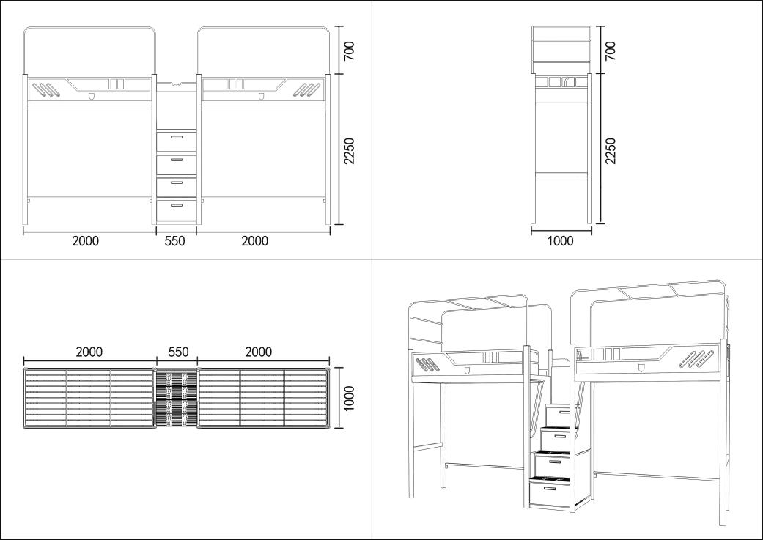
参考图  两人位公寓组合床架(加长外挂梯）：长4400*深1000*高2250/2950mm | 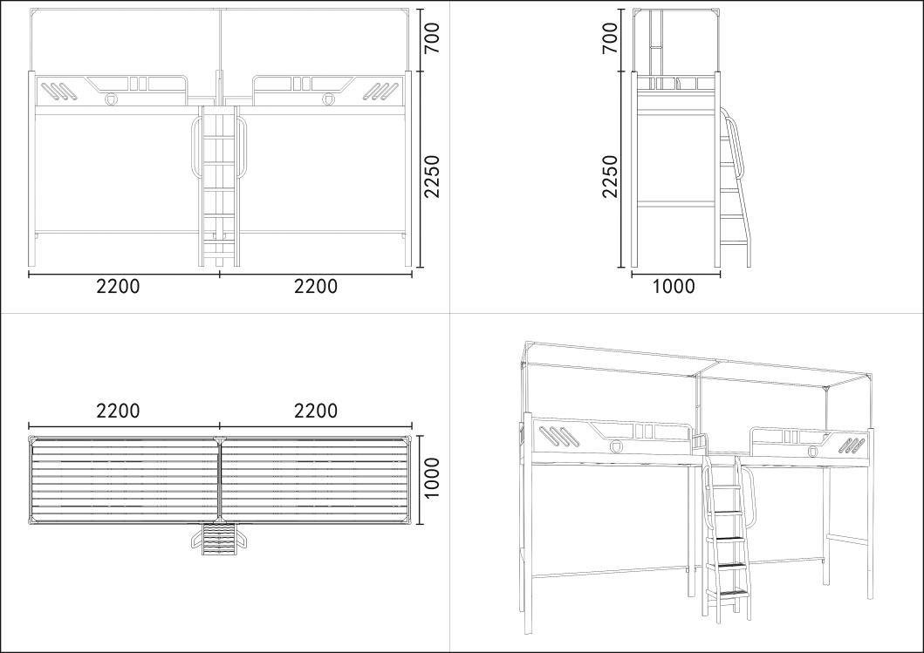
参考图  （两人位公寓床下组合柜1：长1920*深900*高1730mm） | 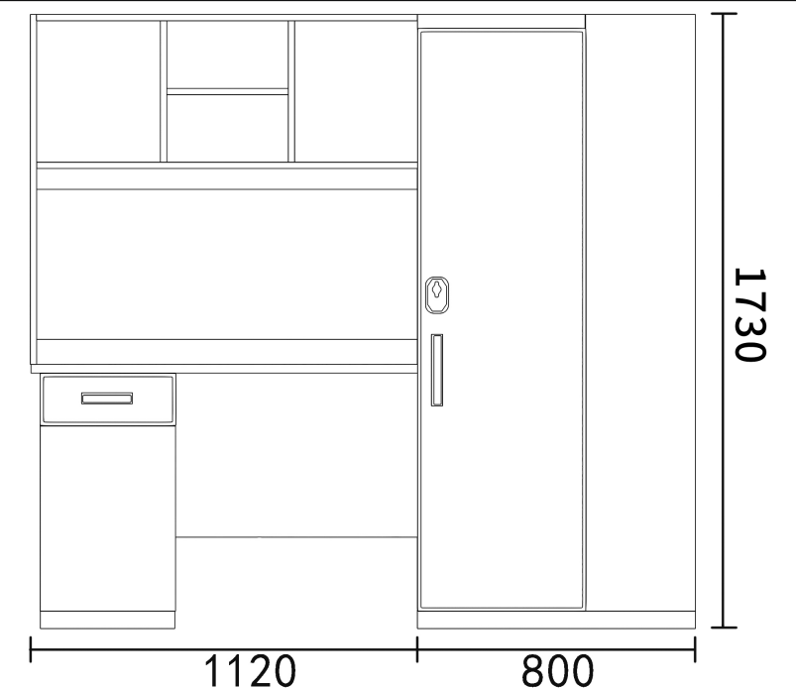  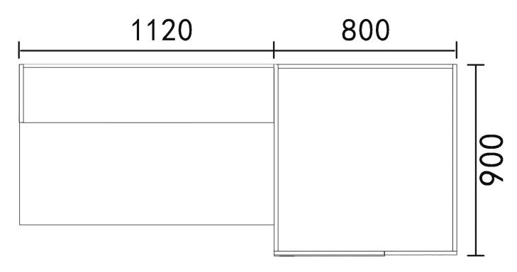
参考图  （两人位公寓床下组合柜2：长4320*深900*高1730mm） | 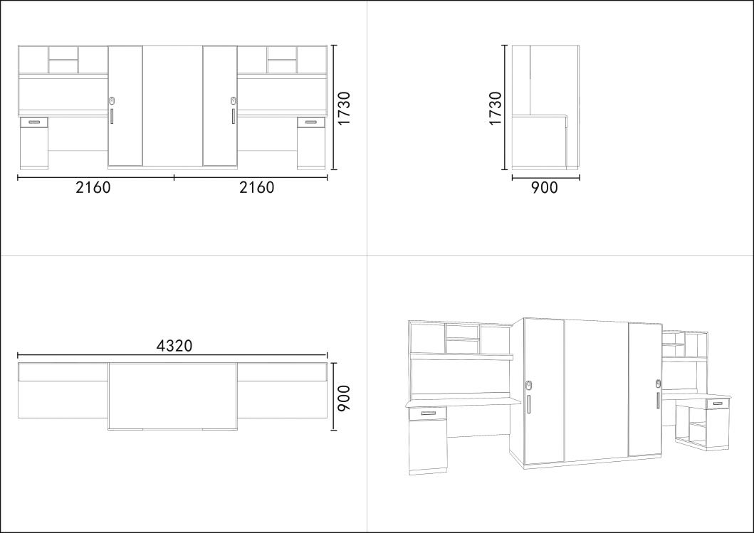
参考图  （公寓凳：长410*宽385*高425mm） | 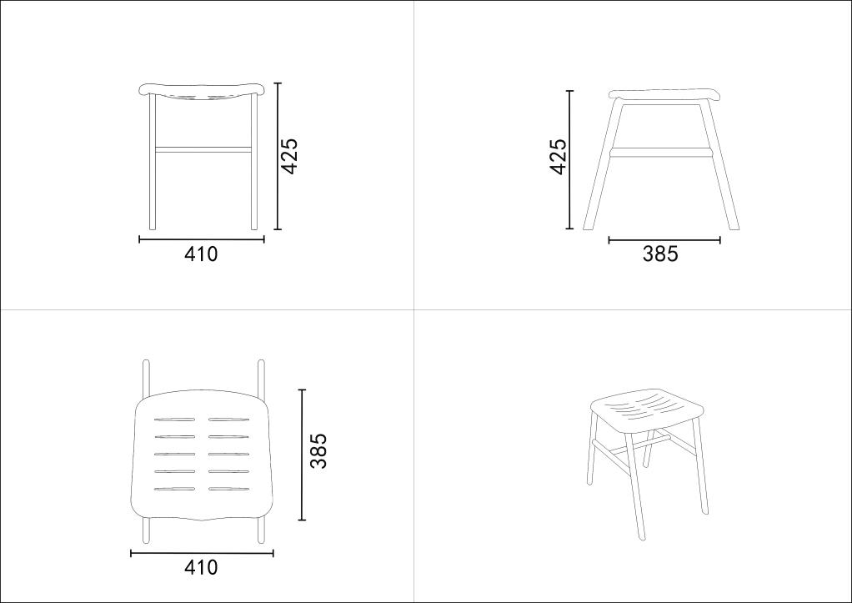
参考图  （储物柜1、储物柜2） | 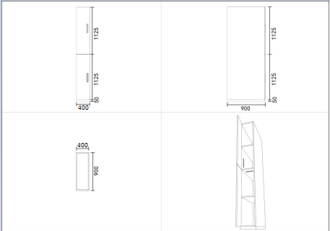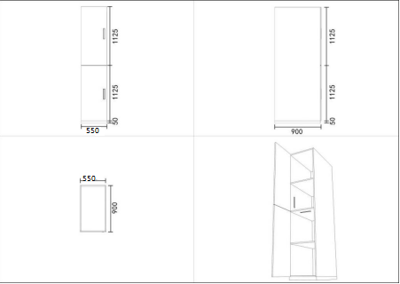
单人床1结构及参数 | - ▲床立柱：采用高频闭口异型管（不能使用开口型材及方管），规格:不低于70*70*1.2mm,与床横梁挂件采用卡扣或焊接连接。  - ▲床横梁：采用高频闭口异型管（不能使用开口型材及方管），规格不低于90*35*1.2mm。  - ▲床护栏及床下部分：床的护栏钢管规格不低于25*25*1.2mm，内嵌18mm厚E0级实木多层板。床下两个开门式储物柜，免拉手设计，中间为∅16圆管焊成层板，方便放置盆鞋之类物品。  - ▲床体规格：高800*长2200*宽1000  - ▲床板：采用厚度≥15mm的杉木原木板拼接而成，床板背面采用不少于5根实木方条横杠钉制加固，符合相关质量和环保要求.  - ▲床支撑：采用高频闭口异型管（不能使用开口型材及方管），规格:不低于20*30*1.2mm，每个床位不少于6根。
衣柜结构及参数 | - ▲衣柜规格：高2200*宽1250*深600，衣柜采用厚度18mm的E0级实木多层板制作，每个衣柜内部分为上下两层设计，配有挂衣杆；封边紧密，无脱胶，板材无毛刺，手感光滑。  - ▲衣柜底座：底部采用 25*50*1.2mm 高频焊管焊接成框，用螺丝与柜体紧密连接。配有防水、防滑、防噪音的 PP 软塑胶脚套。  - ▲柜门拉手：拉手采用优质铝合金，经模具压铸一体成型，附着力强、耐腐蚀、不生锈、经久耐用，带挂锁功能。  - ▲五金件：板材之间采用现代五金连接件形式，五金采用三节承重滑道(无噪音无脱落)、阻尼铰链等。
学习桌结构及参数 | - ★学习桌规格及材质要求：高2200*宽1600*深（600+1000）；  采用厚度18mE0级实木多层双饰面板，学习桌桌面采用≥25mm厚实木多层双饰面板。封边紧密，无脱胶，板材无毛刺，手感光滑。  - ▲学习桌底座：底部采用 25*50*1.2mm 高频焊管焊接成框，用螺丝与柜体紧密连接。配有防水、防滑、防噪音的 PP 软塑胶脚套。  - ▲柜门拉手：拉手采用优质铝合金，经模具压铸一体成型，附着力强、耐腐蚀、不生锈、经久耐用，带挂锁功能。  - ▲五金件:板材之间采用现代五金连接件形式，五金采用三节承重滑道(无噪音无脱落)、阻尼铰链等。
学习椅结构及参数 | - ▲学习椅规格：450*560*高830（外观尺寸偏差范围允许±10mm）  - ▲塑料件部分：采用分体设计，椅背椅座均采用注塑技术一次注塑成型，原料为PP（高密度聚乙烯）座板带有圆弧形包边，靠背有凸起腰靠设计，符合人体工程学。椅脚配有环保脚套，耐磨不易脱落。  - ▲钢架部分：椅架主管22*22*1.5mm黑退钢管外观尺寸偏差范围允许±3mm,材料厚度不允许负偏离），所有的弯管弯度标准须保持一致，平整光滑，无毛刺。
参考图  （单人床1：长2200*深1000*高800mm） | 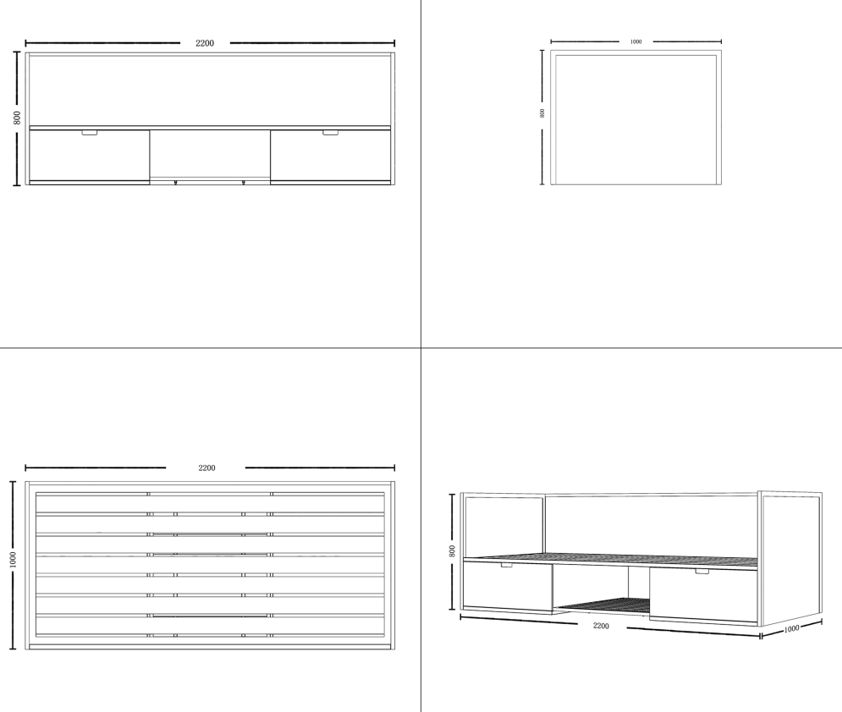
参考图  （衣柜：长1250*深600*高2200mm） | 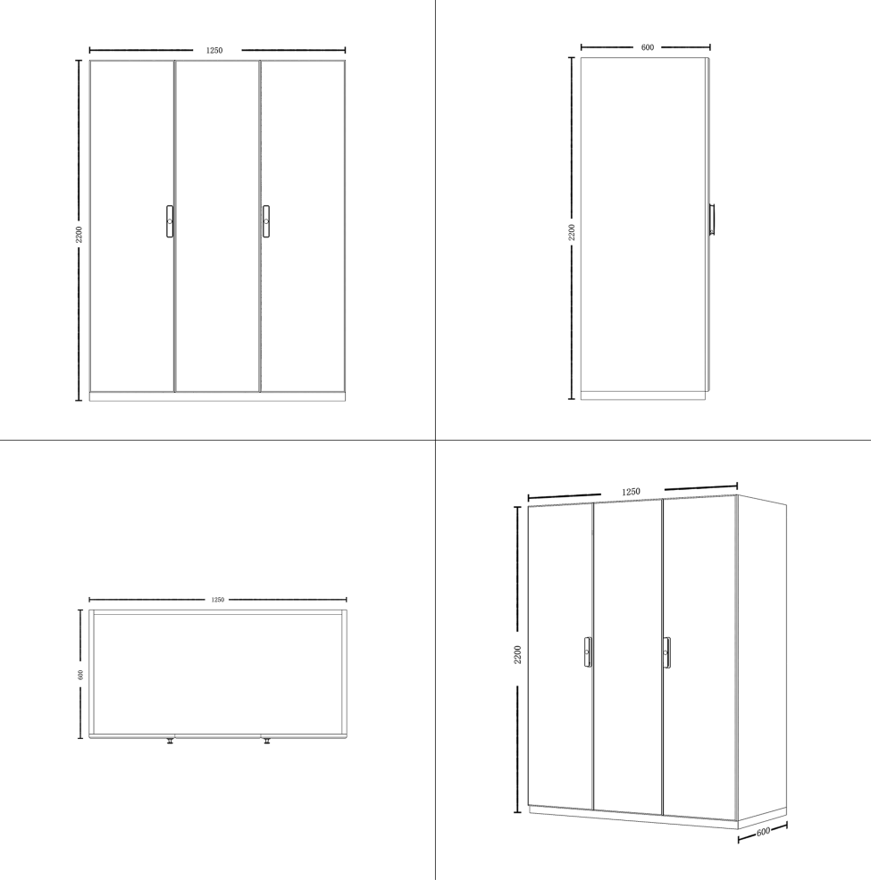
参考图  （学习桌：长1600*深600+1000*高2200mm） | 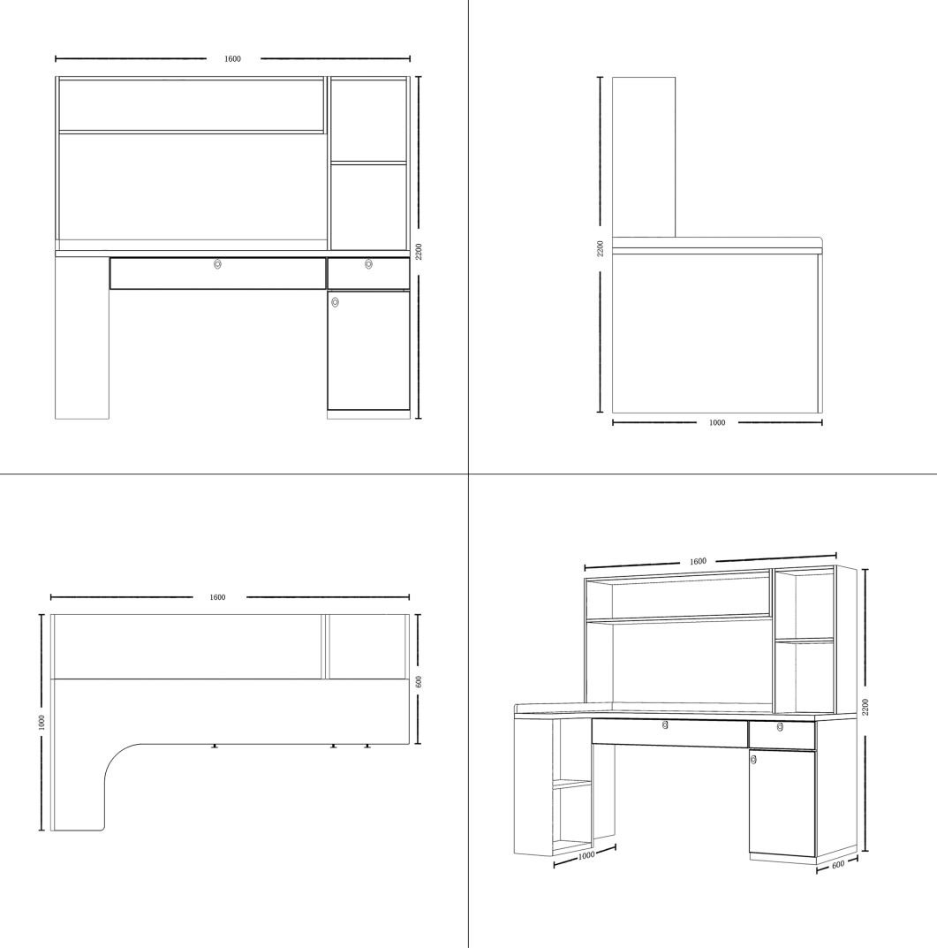
参考图  （学习椅：长450*深560*高830mm） | 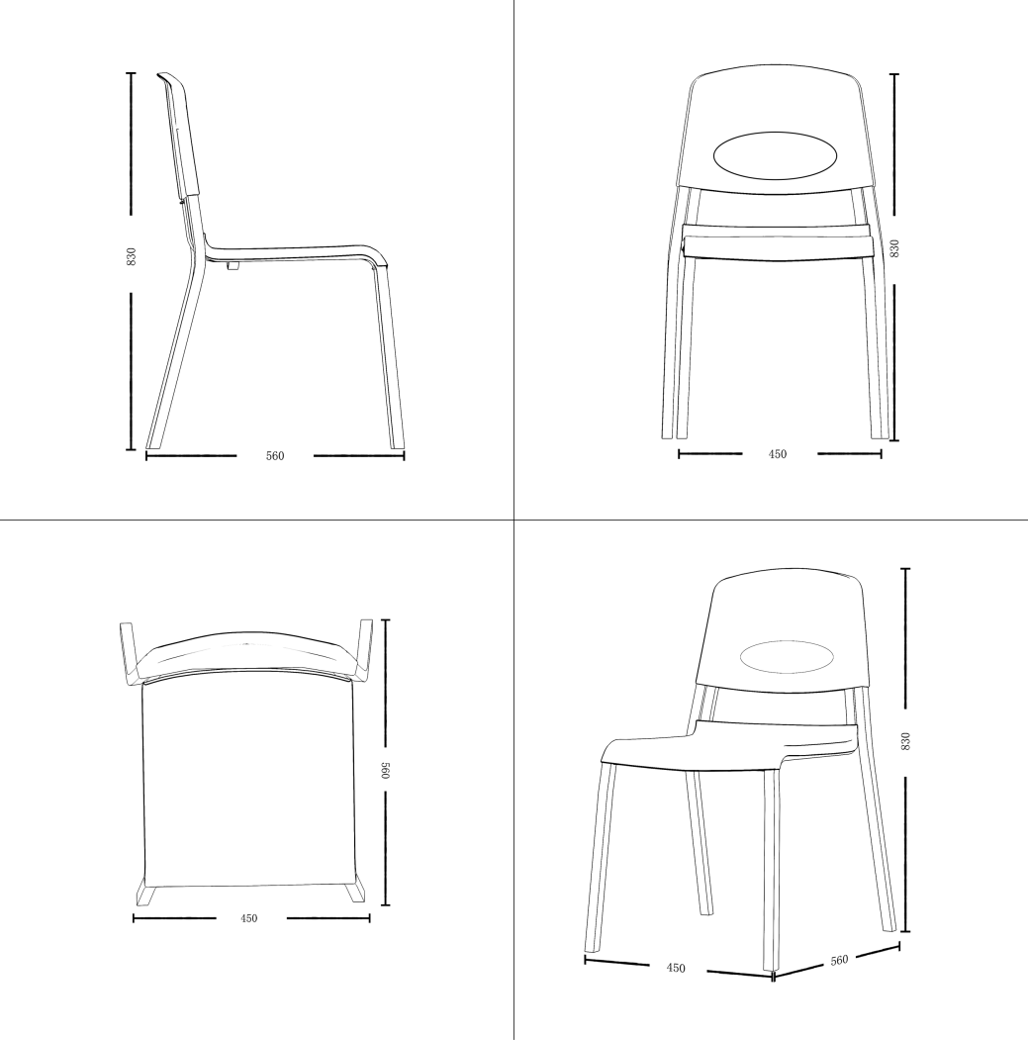

（二）公共区域
序号 | 楼层 | 摆放区域 | 产品名称 | 参考图片 | 规格尺寸 | 技术规格、参数及要求  （共32项其余指标）
1 | 一层 | 管理前台 | 管理接待台 |  | 2200*600*1100mm | - 台面：采用E0级及以上实木多层双饰面板，台面厚度≥25mm、其他板材厚度≥18mm，宽度、长度允许偏差±3mm；  封边条：采用PVC同色封边，厚度不小于2mm；  胶水：环保胶水,无毒、安全、无异味、无刺激性、无甲醛等有害气体释放。  外立面采用石英石饰面。
2 | 一层 | 管理前台 | 办公椅 | 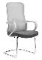 | 常规 | - 全新PP料加纤连体扶手；  45支纱高密度纯棉5分厚纯棉或更优材质；  尼龙丝特网网布；  ≥1.2cm全新板9层定型板；  ≥2.0mm电镀弓形架；
3 | 一层 | 会客区 | 展示柜 |  | 2900*450*3400mm | - 基材：采用E0级及以上实木多层板；  四周采用≥1.5mm厚同色PVC封边条封边；  含灯带；  采用防锈防霉的五金件，外观光滑平整，无锈蚀、刃口等缺陷，连接紧密，无杂音，无松动。
4 | 一层 | 会客区 | 异形沙发 | 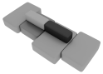 | 3200*1400*600mm | - 面料采用超纤皮革面料或更优材质；  海绵：高密度回弹发泡海绵填充；  内架：采用落叶松+桉木结合或更优材质刨方木架，多层夹板封板，3.6蛇簧搭配皮筋扣定线固定；脚：PP脚或更优材质。
5 | 一层 | 会客区 | 圆墩 |  | φ600*420mm | - 面料采用超纤皮或更优材质；实木框架；采用高密度海绵填充。
6 | 一层 | 宿管值班室 | 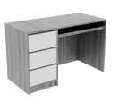  书桌 |  | 1250*600*750mm | - 基材：台面及站板采用厚度≥25mm的E0级及以上实木多层板、其余板材均采用厚度≥18mm的E0级及以上实木多层板；饰面：采用环保三聚氰胺饰面纸；  封边：采用厚度≥2.0mm的PVC全封边，封边条需符合耐干热、耐磨、耐开裂  胶水：采用环保水性胶粘剂；  采用防锈防霉的五金件（阻尼等），外观光滑平整，无锈蚀、刃口等缺陷，连接紧密，无杂音，无松动。
7 | 一层 | 宿管值班室 | 靠背椅 |  | 常规 | - 材质：采用橡胶木或更优材质；  油漆：采用环保漆、六底三面工艺；
8 | 一层 | 宿管值班室 | 储物柜 | 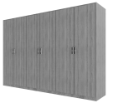 | 2950*600*2000mm | - 基材：柜门及层板采用厚度≥25mm的E0级及以上实木多层板、其余板材采用厚度≥18mmE0级及以上实木多层板制作；  四周采用厚度≥1.5mm同色PVC封边条封边；  锁扣：全铝合金材质，自带隐形式挂锁孔；  采用防锈防霉的五金件，外观光滑平整，无锈蚀、刃口等缺陷，连接紧密，无杂音，无松动。
9 | 一层 | 宿管值班室 | 宿管值班室单人床 | 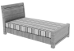 | 1000*2000mm | - 材质：采用橡胶木或更优材质；  床垫：采用厚度≥20cm、≥320克重提花透气面料，独立弹簧。
10 | 一层 | 宿管值班室 | 宿管值班室衣柜 | 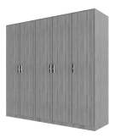 | 2100*600*2000mm | - 基材：柜门及层板采用厚度≥25mm的E0级及以上实木多层板、其余板材采用厚度≥18mmE0级及以上实木多层板制作；  四周采用厚度≥1.5mm同色PVC封边条封边；  锁扣：全铝合金材质，自带隐形式挂锁孔；  采用防锈防霉的五金件，外观光滑平整，无锈蚀、刃口等缺陷，连接紧密，无杂音，无松动。
11 | 一层 | 共享空间 | 休闲桌 |  | φ800*750mm | - 烤漆桌面；脚：白蜡木或更优材质。
12 | 一层 | 共享空间 | 休闲椅1 | 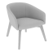 | 常规 | - 面料：布；海绵：一体成型定型棉；脚：白蜡木或更优材质。
13 | 一层 | 共享空间 | 异形沙发 | 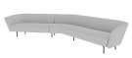 | 3900*1800*750mm | - 海绵：高密度海绵；  内架：采用落叶松+桉木结合或更优材质刨方木架，多层夹板封板；  脚：不锈钢。
14 | 一层 | 共享空间 | 休闲椅2 |  | 常规 | - 实木扶手；黑色喷漆铁脚。
15 | 一层 | 共享空间 |   茶几 |  | φ800/600 | - 岩板台面；钢制腿。
16 | 一层 | 共享空间 | 边几 | 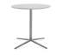 | φ500*750mm | - 多层板贴木皮面；白色喷涂铁脚。
17 | 一层 | 阅览自习室 | 阅览桌 | 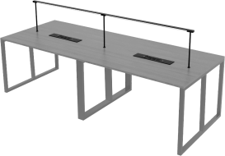 | 2650*1000*750mm | - 台面采用厚度≥25mm的E0级及以上实木多层板；  脚架采用钢制腿；内部具有走线功能。  桌面提供照明功能、正常坐姿情况下光源不直射双眼；  桌面设置≥2个隐藏嵌入弹起式多功能一体插座，便于笔记本电脑/手机插电使用。
18 | 一层 | 阅览自习室 | 阅览椅 |  | 常规 | - 实木弯板靠背；白蜡木或更优材质实木脚；布艺饰面。
19 | 一层 | 阅览自习室 | 休闲圆桌1 |  | φ650*750mm | - 烤漆桌面；白蜡木或更优材质实木脚。
20 | 一层 | 阅览自习室 | 休闲椅1 |  | 常规 | - 面料：布；  海绵：一体成型定型棉；  脚：白蜡木或更优材质。
21 | 一层 | 阅览自习室 |   长沙发 |  | 4000*700*420mm | - 采用超纤皮材质或更优材质；  海绵：高密度回弹发泡海绵填充；  内架：采用落叶松+桉木结合或更优材质刨方木架，多层夹板封板，3.6蛇簧搭配皮筋扣定线固定；  脚：PP脚
22 | 一层 | 阅览自习室 | 休闲圆桌 |  | φ800*750mm | - 台面采用E0级及以上实木多层板；  脚架采用钢制腿。
23 | 一层 | 阅览自习室 | 小圆墩 | 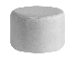 | φ500*750mm | - 实木框架；  密度海绵填充；  布艺饰面。
24 | 一层 | 阅览自习室 | 小方墩 | 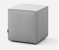 | 700*700*750mm | - 实木框架；  密度海绵填充；  布艺饰面。
25 | 一层 | 阅览自习室 | 书柜 |  | 800*700*3400mm | - 基材均为E0级及以上实木多层板；  封边：柜体采用厚度≥1.5mm的同色PVC条封边；  采用防锈防霉的五金件，外观光滑平整，无锈蚀、刃口等缺陷，连接紧密，无杂音，无松动。
26 | 一层 | 研讨室 | 研讨桌 （椭圆拼桌） | 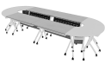 | 3500*1400*750mm | - 台面采用厚度≥25mm的E0级及以上实木多层板制作；  饰面：采用环保三聚氰胺饰面纸；封边：采用厚度≥2.0的PVC全封边，封边条需符合耐干热、耐磨、耐开裂；  胶水：采用环保水性胶粘剂；  采用防锈防霉的五金件，外观光滑平整，无锈蚀、刃口等缺陷，连接紧密，无杂音，无松动；  脚架：采用钢制移动腿。
27 | 一层 | 研讨室 | 研讨椅 | 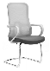 | 常规 | - 全新PP料加纤连体扶手；  45支纱高密度纯棉5分厚纯棉或更优材质；  尼龙网布；  厚度≥1.2cm全新板不低于9层定型板；  厚度≥2.0mm电镀弓形架。
28 | 十二层 | 共享活动室 | 吧台桌1 | 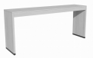 | 2000*550*900mm | - 基材：台面采用厚度≥25mm的E0级及以上实木多层板、站脚采用≥50mm厚的E0级及以上实木多层板，其余板材均为≥18mm厚的E0级及以上实木多层板；  四周采用厚度≥2.0mm的同色PVC条封边；  采用防锈防霉的五金件，外观光滑平整，无锈蚀、刃口等缺陷，连接紧密，无杂音，无松动；  脚架：采用钢制防潮脚。  桌面设置≥2个多功能一体插座，便于笔记本电脑/手机插电使用。
29 | 十二层 | 共享活动室 | 吧台桌2 | 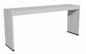 | 2400*550*900mm | - 基材：台面采用厚度≥25mm的E0级及以上实木多层板、站脚采用厚度≥50mm的E0级及以上实木多层板，其余板材均为厚度≥18mm的E0级及以上实木多层板；  四周采用厚度≥2.0mm的同色PVC条封边；  采用防锈防霉的五金件，外观光滑平整，无锈蚀、刃口等缺陷，连接紧密，无杂音，无松动；  脚架：采用钢制防潮脚。  桌面设置≥2个多功能一体插座，便于笔记本电脑/手机插电使用。
30 | 十二层 | 共享活动室 | 吧台椅 | 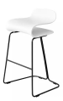 | 常规 | - 采用环保PP材质，无味无害，安全环保；  采用加粗碳素钢椅腿，稳固不晃；采用防滑耐磨底角，保护地面；边角经过精细打磨。
31 | 十二层 | 共享活动室 | 休闲圆桌2 |  | φ800*750mm | - 台面采用E0级及以上实木多层板；  脚架采用钢制腿。
32 | 十二层 | 共享活动室 | 休闲椅2 |  | 常规 | - 采用环保PP材质，无味无害，安全环保；一体成型。

备注：
1、考虑图纸和实际施工现场可能存在差异等原因，供应商中标后须在制作前逐一房间现场测量。所有需要优化设计的项目方案须经采购人确认后实施，最终数量按优化方案后的实际数量结算。
2、本招标文件中涉及家具内部需要走线的产品，走线所需的线材、面板及施工由中标供应商完成，涉及到的费用均包含在投标报价中，且线材品质不低于内装线材标准。
3、以上所有涉及到实木多层板的部分，需满足实木多层板四周pvc全封边（不可只做可见面封边），封边紧密，无脱胶，板材无毛刺，手感光滑。
4、以上所有材质需达到环保要求。

三、有关要求
（一）项目实施要求
项目生产实施供货要求：
（1）★供货要求：中标人需在2026年7月31日前完成生产、供货、安装。中标人需安排专门人员负责每日安装供货的车辆、人员报备，货物清点等工作。违约者每延迟1日，判罚其合同总额千分之六违约赔偿金给采购人。（投标人须提供承诺书并加盖投标人公章，未提供的评标委员将否决其投标）。
（2）供应商根据招标文件要求提供具体详实的产品实施方案：包括生产计划安排，生产工艺流程，拟投入的设备情况：结合项目总工期要求，分阶段制定详细计划，明确各阶段时间节点、任务目标、责任分工，确保生产全流程有序推进结合本项目产品特性及招标文件要求，制定科学、规范、高效的生产工艺流程，明确各环节操作标准、技术要求及质量控制点，确保生产出的产品符合项目需求，为保障生产顺利实施，确保产品质量及生产效率，本项目拟投入充足、专业的生产设备、检验设备及辅助设备，所有设备均符合项目生产技术要求，性能稳定、运行良好，且配备专业操作人员及维护人员。
（3）供应商严格按照合同约定的时间和地点完成货物交付，承担全部运输、装卸及相关费用，并对运输途中的风险负责。供应商自行组织货物安装调试，确保符合技术规范及验收标准，并承担由此产生的一切费用。同时，供应商需制定详细的项目实施方案，包括但不限于生产计划、供货安排、安装调试流程（含人员配置、技术规范及安全措施）、进度管理（明确关键节点及延误应对方案）、现场管理要求以及突发事件应急预案，确保项目顺利实施。因供应商原因导致的工期延误或质量问题，供应商应承担相应违约责任。
（4）安装标准：符合我国国家有关技术规范要求和技术标准，所有的产品必须保证同时安装到位。
（二）售后服务要求
投标人在投标时，须针对本项目提交售后服务方案（格式自拟），内容至少包含以下内容：
（1）★质保期：家具采购项目经过验收合格并交付使用后，所有家具和配件免费质保至少五年，每年不少于两次的上门回访服务。（投标人须提供承诺书并加盖投标人公章，未提供的评标委员将否决其投标）。接到通知后的2小时内进行响应，并在12小时内组织人员到现场进行检修，产品出现故障48小时内不能修复的，免费提供同等功能的产品供采购人使用，直至故障修复。质保期满后，能根据采购人要求提供充足的备品、备件。
（2）投标人需提供售后服务方案：售后服务方案需全面详实、安排合理得当，满足本次采购的要求、保证项目的顺利实施，包括：1.售后服务响应时间；2.售后服务体系；3.故障解决方案；4.人员保障方案。
（3）质保期内发生的零部件非正常的磨损，或产成品质量不符合生产工艺要求，或非人为原因而损坏、失效的零部件，中标供应商须免费提供服务，并更换上述零部件、备品备件和易损件。
（三）质量保证要求
（1）供应商应根据招标文件要求提供具体详实的项目产品质量保证方案：包括原材料采购质量方案，产品质量目标的设定，以及产品质量检测方案；方案需全面详实、安排合理得当、保证项目的顺利实施。
（2）供应商建立全流程原材料采购质量管控体系，确保采购环节可追溯、可管控。建立原材料库存管控机制，确保原材料、成品质量始终符合项目产品生产要求。结合本项目招标文件技术要求、行业规范及项目实际工况，设定量化、可考核、可落地的产品质量总体目标及分项指标，目标清晰明确、贴合项目实际需求。建立质量目标全过程跟踪、统计、分析与考核机制，对生产、出厂、交付各环节质量指标实行常态化管控，出现偏差及时制定整改措施、闭环整改，以既定质量目标为导向统筹全流程质量管控，保障项目供货及实施全过程质量可控、稳定达标。建立全流程质量检测体系，检测依据严格执行招标文件及国家现行标准规范。建立检测记录归档、问题溯源、整改复盘机制，对检测发现的质量隐患及时处置、举一反三，持续优化生产及检测工艺，确保交付产品质量稳定可靠、符合项目使用要求。
（四）验收要求
供应商负责将货物运到采购人指定地点安装到指定位置，提供施工安装计划表（用户现场条件原因导致不能按时安装除外），由供应商负责办理运输和装卸等，费用由供应商负责，由采购人组织验收，检验不合格或不符合质量要求，供应商除无条件退货、返工外，还应承担采购人由此产生的相应损失，所有产品均应符合环保要求。
（五）企业实力
1.原材料检测报告：投标人或所投产品制造商具有带CMA标志的现行标准的原材料检测合格报告。（需提供检测报告复印件，检测报告上须有二维码或者出证机构电话查询真伪，中标后原件备查，同一物品描述不同的亦可，同类检测对象不重复计分）
（1）实木多层板，检测项目至少包括：外观质量、含水率、甲醛释放量（E0级）、耐火试验或燃烧性能。
（2）钢管，检测项目至少包括：硬度、腐蚀性。
（3）导轨，检测项目至少包括：过载试验静载荷、功能静载荷验检测合格，腐蚀试验合格。
（4）铰链，检测项目至少包括：静载荷试验检测合格，功能静载荷。
2.投标人或所投产品制造商具有效期内的家具产品有害物质限量认证证书。
3.投标人或所投产品制造商具有以下设备：激光封边设备、数控钻孔加工中心、板材开料锯、激光切割机、焊接设备、粉末涂装系统。（提供的证明材料须包括生产设备彩色照片、购买设备的发票（或进口报关），同一设备描述不同的亦可，同类设备不重复计分，否则不得分）
4.业绩要求：投标人提供自2023年5月1日以来实施过的类似项目（含本项目核心产品）业绩，以合同签订日期为准，提供合同复印件。
（六）付款方式
经采购人安装结束且验收合格后，中标人应按实结算价的90%向采购人申请支付；待设备正常使用满12个月后，中标人必须提供全额发票，采购人无息支付剩余10%的按实结算价尾款。

四、投标样品
（一）样品名称及要求：
1.公寓床立柱一根：长度不低于500mm，采用高频闭口异型管（不能使用开口型材及方管），规格:不低于70*70*1.2mm，一根喷塑，一根不喷塑。
2.公寓床下组合柜书桌面小样一块：采用≥25mm厚浸渍胶膜纸饰面实木多层板，尺寸不低于400*300mm，四周pvc封边，封边紧密，无脱胶，板材无毛刺，手感光滑。
3.柜体封边面板一块：选用≥18mm厚浸渍胶膜纸饰面实木多层板，尺寸不低于400*300（±3mm）四周pvc封边，封边紧密，无脱胶，板材无毛刺，手感光滑。
4.阻尼导轨，阻尼缓冲铰链各一副：表面无划痕、变形或色差，做工精致、细节处理精细。导轨推拉过程平稳顺滑，闭合时自动缓冲，无撞击声；铰链闭合时阻尼缓冲，速度均匀，无回弹或卡顿。
5.床立柱+床横梁组合体一套：尺寸不低于400*400mm，表面喷塑处理，立柱与横梁需连接。
6.公寓凳一张：按照文件要求提供，工艺要求：椅坐无毛刺，手感光滑。各部件连接结构牢固可靠，无松动、异响，符合人体工程学，坐感舒适。

（二）样品管理
1.样品递交时间：2026年6月29日上午8:00起至9:30止，在此期间之前样品由投标人自行保管，不接收在样品递交截止时间后递交的样品。
2.样品递交地点：南京市鼓楼区清江南路18号鼓楼创新广场D栋11楼前台。供应商需自行规划样品送达时间，2026年6月29日09:30后，无论样品是否安装完毕，样品递送人员及安装人员等所有投标人相关人员均必须全部离场。
3.样品接收人/退还人：褚晶晶、张志豪；联系方式：025-83314167，13776604684、17351003011。
4.本项目样品评审为暗标的形式，供应商提交的样品不得含有供应商的名称、标识等。各供应商应同时提交加盖投标人公章的纸张（A4）密封在小信封中并将小信封粘贴在样品上，供应商递交的样品上及小信封外不得显示投标人名称及其他明显能识别投标人的标识，未按要求提交小信封、样品显示投标人名称及有其他明显能识别投标人的标识的，样品不得分。
5.供应商递交/取回样品时将进行登记，并由样品递交人/取回人签字确认。
6.供应商递交/取回样品时，不得破坏或损毁其他供应商的样品，也不得对其他供应商的样品拍照、录像。
7.中标供应商递交的样品由采购人负责保管、封存并作为履约验收的依据，不再退还中标供应商。未中标供应商递交的样品在采购结果公告期结束后5个工作日内，由供应商自行取回，逾期未取回，视同供应商放弃样品所有权，由采购人自行处置。

五、其他要求
1. 项目属性：货物类项目。
2．核心产品
采购包号 | 核心产品
1 | 两人位公寓组合床架（中走梯）
2 | 两人位公寓床下组合柜1
3 | 两人位公寓床下组合柜2

3.进口产品投标
采购包号 | 是否接受进口产品投标（是/否）
1 | 否

第五章 合同主要条款及格式

财政部 政府采购货物买卖合同（试行）
范 本

项目名称：
合同编号：
甲 方：
乙 方：
签订时间：

使 用 说 明

1.本合同标准文本适用于购买现成货物的采购项目，不包括需要供应商定制开发、创新研发的货物采购项目。
2.本合同标准文本为政府采购货物买卖合同编制提供参考，可以结合采购项目具体情况，对文本作必要的调整修订后使用。
3.本合同标准文本各条款中，如涉及填写多家供应商、制造商，多种采购标的、分包主要内容等信息的，可根据采购项目具体情况添加信息项。

第一节 政府采购合同协议书

甲方（全称）：南京医科大学（采购人、受采购人委托签订合同的单位或采购文件约定的合同甲方）
乙方（全称）： （供应商）

依据《中华人民共和国民法典》、《中华人民共和国政府采购法》等有关的法律法规，以及本采购项目采购文件（征集文件）、乙方的《投标（响应）文件》及《中标（成交）通知书》，甲乙双方同意签订本合同。具体情况及要求如下：
- 项目信息
- 采购项目名称：南京医科大学江宁校区南苑08幢学生公寓家具购置及安装项目
采购项目编号：
（2）采购计划编号：
（3）项目内容：
采购标的及数量（台/套/个/架/组等）：
品牌： 规格型号：
采购标的的技术要求、商务要求具体见附件。
①涉及信息类产品，请填写该产品关键部件的品牌、型号：
标的名称：
关键部件： 品牌： 型号：
关键部件： 品牌： 型号：
关键部件： 品牌： 型号：
（注：关键部件是指财政部会同有关部门发布的政府采购需求标准规定的需要通过国家有关部门指定的测评机构开展的安全可靠测评的软硬件，如CPU芯片、操作系统、数据库等。）
②涉及车辆采购，请填写是否属于新能源汽车：
¨是，《政府采购品目分类目录》底级品目名称： 数量： 金额：
¨否
（4）政府采购组织形式：¨政府集中采购 ¨部门集中采购 ¨分散采购
（5）政府采购方式：¨公开招标 ¨邀请招标 ¨竞争性谈判 ¨竞争性磋商
¨询价 ¨单一来源 ¨框架协议 ¨其他：
（注：在框架协议采购的第二阶段，可选择使用该合同文本）
（6）中标（成交）采购标的制造商是否为中小企业：¨是 ¨否
本合同是否为专门面向中小企业的采购合同（中小企业预留合同）：¨是 ¨否
若本项目不专门面向中小企业采购，是否给予小微企业评审优惠：¨是 ¨否
中标（成交）采购标的制造商是否为残疾人福利性单位：¨是 ¨否
中标（成交）采购标的制造商是否为监狱企业：¨是 ¨否
（7）合同是否分包：¨是 ¨否
分包主要内容：
分包供应商/制造商名称（如供应商和制造商不同，请分别填写）：

分包供应商/制造商类型（如果供应商和制造商不同，只填写制造商类型）：
¨大型企业 ¨中型企业 ¨小微型企业
¨残疾人福利性单位 ¨监狱企业 ¨其他
（8）中标（成交）供应商是否为外商投资企业：¨是 ¨否
外商投资企业类型：¨全部由外国投资者投资 ¨部分由外国投资者投资
（9）是否涉及进口产品：
¨是，《政府采购品目分类目录》底级品目名称： 金额：
国别： 品牌： 规格型号：
¨否
（10）是否涉及节能产品：
¨是，《节能产品政府采购品目清单》的底级品目名称：
¨强制采购 ¨优先采购
¨否
是否涉及环境标志产品：
¨是，《环境标志产品政府采购品目清单》的底级品目名称：
¨强制采购 ¨优先采购
¨否
是否涉及绿色产品：
¨是，绿色产品政府采购相关政策确定的底级品目名称：
¨强制采购 ¨优先采购
¨否
（11）涉及商品包装和快递包装的，是否参考《商品包装政府采购需求标准（试行）》、《快递包装政府采购需求标准（试行）》明确产品及相关快递服务的具体包装要求：
¨是 ¨否 ¨不涉及
- 合同金额
（1）合同金额小写：
大写：
分包金额（如有）小写：
大写：
（注：固定单价合同应填写单价和最高限价）
（2）合同定价方式（采用组合定价方式的，可以勾选多项）：
¨固定总价 ¨固定单价 ¨固定费率 ¨成本补偿 ¨绩效激励 ¨其他
（3）付款方式（按项目实际勾选填写）：
¨全额付款： （应明确一次性支付合同款项的条件）
¨分期付款： （应明确分期支付合同款项的各期比例和支付条件，各期支付条件应与分期履约验收情况挂钩） ，其中涉及预付款的： （应明确预付款的支付比例和支付条件）

¨成本补偿： （应明确按照成本补偿方式的支付方式和支付条件）
¨绩效激励： （应明确按照绩效激励方式的支付方式和支付条件）
- 合同履行
（1）起始日期： 年 月 日，完成日期： 年 月 日。
（2）履约地点：
（3）履约担保：是否收取履约保证金：¨是 ¨否
收取履约保证金形式：
收取履约保证金金额：
履约担保期限：
（4）分期履行要求：
（5）风险处置措施和替代方案：
- 合同验收
- 验收组织方式：¨自行组织 ¨委托第三方组织
验收主体：
是否邀请本项目的其他供应商参加验收：¨是 ¨否
是否邀请专家参加验收：¨是 ¨否
是否邀请服务对象参加验收：¨是 ¨否
是否邀请第三方检测机构参加验收：¨是 ¨否
是否进行抽查检测：¨是，抽查比例： ¨否
是否存在破坏性检测：¨是，（应明确对被破坏的检测产品的处理方式）
¨否
验收组织的其他事项：
（2）履约验收时间：（计划于何时验收/供应商提出验收申请之日起 日内组织验收）
（3）履约验收方式：¨一次性验收
¨分期/分项验收： （应明确分期/分项验收的工作安排）
（4）履约验收程序：
（5）履约验收的内容：详见招标文件第四章采购需求（应当包括每一项技术和商务要求的履约情况，特别是落实政府采购扶持中小企业，支持绿色发展和乡村振兴等政策情况）
（6）履约验收标准：详见招标文件第四章采购需求
（7）是否以采购活动中供应商提供的样品作为参考：¨是 ¨否
（8）履约验收其他事项： （产权过户登记等）
- 组成合同的文件
本协议书与下列文件一起构成合同文件，如下述文件之间有任何抵触、矛盾或歧义，应按以下顺序解释：
（1）政府采购合同协议书及其变更、补充协议
（2）政府采购合同专用条款
（3）政府采购合同通用条款
（4）中标（成交）通知书
（5）投标（响应）文件
（6）采购文件
（7）有关技术文件，图纸
（8）国家法律、行政法规和规章制度规定或合同约定的作为合同组成部分的其他文件
- 合同生效
本合同自 生效。
- 合同份数
本合同一式 份，甲方执 份，乙方执 份，均具有同等法律效力。
合同订立时间： 年 月 日
合同订立地点：
附件：具体标的及其技术要求和商务要求、联合协议、分包意向协议等

甲方（采购人、受采购人委托签订合同的单位或采购文件约定的合同甲方） |  | 乙方（供应商）
单位名称（公章或合同章） |  | 单位名称（公章或合同章）
法定代表人  或其委托代理人（签章） |  | 法定代表人  或其委托代理人（签章）
法定代表人  或其委托代理人（签章） |  | 拥有者性别
住 所 |  | 住 所
联 系 人 |  | 联 系 人
联系电话 |  | 联系电话
通信地址 |  | 通信地址
邮政编码 |  | 邮政编码
电子邮箱 |  | 电子邮箱
统一社会信用代码 |  | 统一社会信用代码
 |  | 开户名称
 |  | 开户银行
 |  | 银行账号
注：涉及联合体或其他合同主体的信息应按上表格式加列。

第二节 政府采购合同通用条款
1. 定义
1.1合同当事人
（1）采购人（以下称甲方）是指使用财政性资金，通过政府采购方式向供应商购买货物及其相关服务的国家机关、事业单位、团体组织。
（2）供应商（以下称乙方）是指参加政府采购活动并且中标（成交），向采购人提供合同约定的货物及其相关服务的法人、非法人组织或者自然人。
（3）其他合同主体是指除采购人和供应商以外，依法参与合同缔结或履行，享有权利、承担义务的合同当事人。
1.2本合同下列术语应解释为：
（1）“合同”系指合同当事人意思表示达成一致的任何协议，包括签署的政府采购合同协议书及其变更、补充协议，政府采购合同专用条款，政府采购合同通用条款，中标（成交）通知书，投标（响应）文件，采购文件，有关技术文件和图纸，以及国家法律、行政法规和规章制度规定或合同约定的作为合同组成部分的其他文件。
（2）“合同价款”系指根据本合同规定乙方在全面履行合同义务后甲方应支付给乙方的价款。
（3）“货物”系指乙方根据本合同规定须向甲方提供的各种形态和种类的物品，包括原材料、设备、产品（包括软件）及相关的其备品备件、工具、手册及其他技术资料和材料等。
（4）“相关服务”系指根据合同规定，乙方应提供的与货物有关的技术、管理和其他服务，包括但不限于：管理和质量保证、运输、保险、检验、现场准备、安装、集成、调试、培训、维修、废弃处置、技术支持等以及合同中规定乙方应承担的其他义务。
（5）“分包”系指中标（成交）供应商按采购文件、投标（响应）文件的规定，根据分包意向协议，将中标（成交）项目中的部分履约内容，分给具有相应资质条件的供应商履行合同的行为。
（6）“联合体”系指由两个以上的自然人、法人或者非法人组织组成，以一个供应商的身份共同参加政府采购的主体。联合体各方应在签订合同协议书前向甲方提交联合协议，且明确牵头人及各成员单位的工作分工、权利、义务、责任，联合体各方应共同与甲方签订合同，就合同约定的事项对甲方承担连带责任。联合体具体要求见【政府采购合同专用条款】。
（7）其他术语解释，见【政府采购合同专用条款】。
- 合同标的及金额
2.1 合同标的及金额应与中标（成交）结果一致。乙方为履行本合同而发生的所有费用均应包含在合同价款中，甲方不再另行支付其他任何费用。
3. 履行合同的时间、地点和方式
3.1 乙方应当在约定的时间、地点，按照约定方式履行合同。
4. 甲方的权利和义务
4.1 签署合同后，甲方应确定项目负责人（或项目联系人），负责与本合同有关的事务。甲方有权对乙方的履约行为进行检查，并及时确认乙方提交的事项。甲方应当配合乙方完成相关项目实施工作。
4.2 甲方有权要求乙方按时提交各阶段有关安排计划，并有权定期核对乙方提供货物数量、规格、质量等内容。甲方有权督促乙方工作并要求乙方更换不符合要求的货物。
4.3 甲方有权要求乙方对缺陷部分予以修复，并按合同约定享有货物保修及其他合同约定的权利。
4.4 甲方应当按照合同约定及时对交付的货物进行验收，未在【政府采购合同专用条款】约定的期限内对乙方履约提出任何异议或者向乙方作出任何说明的，视为验收通过。
4.5 甲方应当根据合同约定及时向乙方支付合同价款，不得以内部人员变更、履行内部付款流程等为由，拒绝或迟延支付。
4.6 国家法律法规规定及【政府采购合同专用条款】约定应由甲方承担的其他义务和责任。
5. 乙方的权利和义务
5.1 签署合同后，乙方应确定项目负责人（或项目联系人），负责与本合同有关的事务。
5.2 乙方应按照合同要求履约，充分合理安排，确保提供的货物及相关服务符合合同有关要求。接受项目行业管理部门及政府有关部门的指导，配合甲方的履约检查及验收，并负责项目实施过程中的所有协调工作。
5.3乙方有权根据合同约定向甲方收取合同价款。
5.4国家法律法规规定及【政府采购合同专用条款】约定应由乙方承担的其他义务和责任。
6.合同履行
6.1 甲乙双方应当按照【政府采购合同专用条款】约定顺序履行合同义务；如果没有先后顺序的，应当同时履行。
6.2 甲乙双方按照合同约定顺序履行合同义务时，应当先履行一方未履行的，后履行一方有权拒绝其履行请求。先履行一方履行不符合约定的，后履行一方有权拒绝其相应的履行请求。
7. 货物包装、运输、保险和交付要求
7.1 本合同涉及商品包装、快递包装的，除【政府采购合同专用条款】另有约定外，包装应适应远距离运输、防潮、防震、防锈和防野蛮装卸等要求，确保货物安全无损地运抵【政府采购合同专用条款】约定的指定现场。
7.2 除【政府采购合同专用条款】另有约定外，乙方负责办理将货物运抵本合同规定的交货地点，并装卸、交付至甲方的一切运输事项，相关费用应包含在合同价款中。
7.3 货物保险要求按【政府采购合同专用条款】规定执行。
7.4 除采购活动对商品包装、快递包装达成具体约定外，乙方提供产品及相关快递服务涉及到具体包装要求的，应不低于《商品包装政府采购需求标准（试行）》《快递包装政府采购需求标准（试行）》标准，并作为履约验收的内容，必要时甲方可以要求乙方在履约验收环节出具检测报告。
7.5 乙方在运输到达之前应提前通知甲方，并提示货物运输装卸的注意事项，甲方配合乙方做好货物的接收工作。
7.6 如因包装、运输问题导致货物损毁、丢失或者品质下降，甲方有权要求降价、换货、拒收部分或整批货物，由此产生的费用和损失，均由乙方承担。
8. 质量标准和保证
8.1 质量标准
（1）本合同下提供的货物应符合合同约定的品牌、规格型号、技术性能、配置、质量、数量等要求。质量要求不明确的，按照强制性国家标准履行；没有强制性国家标准的，按照推荐性国家标准履行；没有推荐性国家标准的，按照行业标准履行；没有国家标准、行业标准的，按照通常标准或者符合合同目的的特定标准履行。
（2）采用中华人民共和国法定计量单位。
（3）乙方所提供的货物应符合国家有关安全、环保、卫生的规定。
（4）乙方应向甲方提交所提供货物的技术文件，包括相应的中文技术文件，如：产品目录、图纸、操作手册、使用说明、维护手册或服务指南等。上述文件应包装好随货物一同发运。
8.2 保证
（1）乙方应保证提供的货物完全符合合同规定的质量、规格和性能要求。乙方应保证货物在正确安装、正常使用和保养条件下，在其使用寿命期内具备合同约定的性能。存在质量保证期的，货物最终交付验收合格后在【政府采购合同专用条款】规定或乙方书面承诺（两者以较长的为准）的质量保证期内，本保证保持有效。
（2）在质量保证期内所发现的缺陷，甲方应尽快以书面形式通知乙方。
（3）乙方收到通知后，应在【政府采购合同专用条款】规定的响应时间内以合理的速度免费维修或更换有缺陷的货物或部件。
（4）在质量保证期内，如果货物的质量或规格与合同不符，或证实货物是有缺陷的，包括潜在的缺陷或使用不符合要求的材料等，甲方可以根据本合同第15.1条规定以书面形式追究乙方的违约责任。
（5）乙方在约定的时间内未能弥补缺陷，甲方可采取必要的补救措施，但其风险和费用将由乙方承担，甲方根据合同约定对乙方行使的其他权利不受影响。
9. 权利瑕疵担保
9.1 乙方保证对其出售的货物享有合法的权利。
9.2 乙方保证在交付的货物上不存在抵押权等担保物权。
9.3 如甲方使用上述货物构成对第三人侵权的，则由乙方承担全部责任。
10. 知识产权保护
10.1 乙方对其所销售的货物应当享有知识产权或经权利人合法授权，保证没有侵犯任何第三人的知识产权等权利。因违反前述约定对第三人构成侵权的，应当由乙方向第三人承担法律责任；甲方依法向第三人赔偿后，有权向乙方追偿。甲方有其他损失的，乙方应当赔偿。
11. 保密义务
11.1 甲、乙双方对采购和合同履行过程中所获悉的国家秘密、工作秘密、商业秘密或者其他应当保密的信息，均有保密义务且不受合同有效期所限，直至该信息成为公开信息。泄露、不正当地使用国家秘密、工作秘密、商业秘密或者其他应当保密的信息，应当承担相应责任。其他应当保密的信息由双方在【政府采购合同专用条款】中约定。
12. 合同价款支付
12.1 合同价款支付按照国库集中支付制度及财政管理相关规定执行。
12.2 对于满足合同约定支付条件的，甲方原则上应当自收到发票后10个工作日内将资金支付到合同约定的乙方账户，不得以机构变动、人员更替、政策调整等为由迟延付款，不得将采购文件和合同中未规定的义务作为向乙方付款的条件。具体合同价款支付时间在【政府采购合同专用条款】中约定。
13. 履约保证金
13.1 乙方应当以支票、汇票、本票或者金融机构、担保机构出具的保函等非现金形式提交。
13.2 如果乙方出现【政府采购合同专用条款】约定情形的，履约保证金不予退还；如果乙方未能按合同约定全面履行义务，甲方有权从履约保证金中取得补偿或赔偿，且不影响甲方要求乙方承担合同约定的超过履约保证金的违约责任的权利。
13.3 甲方在项目通过验收后按照【政府采购合同专用条款】规定的时间内将履约保证金退还乙方；逾期退还的，乙方可要求甲方支付违约金，违约金按照【政府采购合同专用条款】规定支付。
14. 售后服务
14.1 除项目不涉及或采购活动中明确约定无须承担外，乙方还应提供下列服务：
（1）货物的现场移动、安装、调试、启动监督及技术支持；
（2）提供货物组装和维修所需的专用工具和辅助材料；
（3）在【政府采购合同专用条款】约定的期限内对所有的货物实施运行监督、维修，但前提条件是该服务并不能免除乙方在质量保证期内所承担的义务；
（4）在制造商所在地或指定现场就货物的安装、启动、运营、维护、废弃处置等对甲方操作人员进行培训；
（5）依照法律、行政法规的规定或者按照【政府采购合同专用条款】约定，货物在有效使用年限届满后应予回收的，乙方负有自行或者委托第三人对货物予以回收的义务；
（6）【政府采购合同专用条款】规定由乙方提供的其他服务。
14.2 乙方提供的售后服务的费用已包含在合同价款中，甲方不再另行支付。
15. 违约责任
15.1质量瑕疵的违约责任
乙方提供的产品不符合合同约定的质量标准或存在产品质量缺陷，甲方有权要求乙方根据【政府采购合同专用条款】要求及时修理、重作、更换，并承担由此给甲方造成的损失。
15.2 迟延交货的违约责任
（1）乙方应按照本合同规定的时间、地点交货和提供相关服务。在履行合同过程中，如果乙方遇到可能影响按时交货和提供服务的情形时，应及时以书面形式将迟延的事实、可能迟延的期限和理由通知甲方。甲方在收到乙方通知后，应尽快对情况进行评价，并确定是否同意延长交货时间或延期提供服务。
（2）如果乙方没有按照合同规定的时间交货和提供相关服务，甲方有权从货款中扣除误期赔偿费而不影响合同项下的其他补救方法，赔偿费按【政府采购合同专用条款】规定执行。如果涉及公共利益，且赔偿金额无法弥补公共利益损失，甲方可要求继续履行或者采取其他补救措施。
15.3 迟延支付的违约责任
甲方存在迟延支付乙方合同款项的，应当承担【政府采购合同专用条款】规定的逾期付款利息。
15.4其他违约责任根据项目实际需要按【政府采购合同专用条款】规定执行。
- 合同变更、中止与终止
16.1合同的变更
政府采购合同履行中，在不改变合同其他条款的前提下，甲方可以在合同价款10%的范围内追加与合同标的相同的货物，并就此与乙方协商一致后签订补充协议。
16.2合同的中止
（1）合同履行过程中因供应商就采购文件、采购过程或结果提起投诉的，甲方认为有必要的，可以中止合同的履行。
（2）合同履行过程中，如果乙方出现以下情形之一的：1．经营状况严重恶化；2．转移财产、抽逃资金，以逃避债务；3．丧失商业信誉；4．有丧失或者可能丧失履约能力的其他情形，乙方有义务及时告知甲方。甲方有权以书面形式通知乙方中止合同并要求乙方在合理期限内消除相关情形或者提供适当担保。乙方提供适当担保的，合同继续履行；乙方在合理期限内未恢复履约能力且未提供适当担保的，视为拒绝继续履约，甲方有权解除合同并要求乙方承担由此给甲方造成的损失。
（3）乙方分立、合并或者变更住所的，应当及时以书面形式告知甲方。乙方没有及时告知甲方，致使合同履行发生困难的，甲方可以中止合同履行并要求乙方承担由此给甲方造成的损失。
（4）甲方不得以行政区划调整、政府换届、机构或者职能调整以及相关责任人更替为由中止合同。
16.3合同的终止
（1）合同因有效期限届满而终止；
（2）乙方未按合同约定履行，构成根本性违约的，甲方有权终止合同，并追究乙方的违约责任。
16.4 涉及国家利益、社会公共利益的情形
政府采购合同继续履行将损害国家利益和社会公共利益的，双方当事人应当变更、中止或者终止合同。有过错的一方应当承担赔偿责任，双方都有过错的，各自承担相应的责任。
17. 合同分包
17.1 乙方不得将合同转包给其他供应商。涉及合同分包的，乙方应根据采购文件和投标（响应）文件规定进行合同分包。
17.2 乙方执行政府采购政策向中小企业依法分包的，乙方应当按采购文件和投标（响应）文件签订分包意向协议，分包意向协议属于本合同组成部分。
18. 不可抗力
18.1 不可抗力是指合同双方不能预见、不能避免且不能克服的客观情况。
18.2 任何一方对由于不可抗力造成的部分或全部不能履行合同不承担违约责任。但迟延履行后发生不可抗力的，不能免除责任。
18.3 遇有不可抗力的一方，应及时将事件情况以书面形式告知另一方，并在事件发生后及时向另一方提交合同不能履行或部分不能履行或需要延期履行的详细报告，以及证明不可抗力发生及其持续时间的证据。
19. 解决争议的方法
19.1 因本合同及合同有关事项发生的争议，由甲乙双方友好协商解决。协商不成时，可以向有关组织申请调解。合同一方或双方不愿调解或调解不成的，可以通过仲裁或诉讼的方式解决争议。
19.2 选择仲裁的，应在【政府采购合同专用条款】中明确仲裁机构及仲裁地；通过诉讼方式解决的，可以在【政府采购合同专用条款】中进一步约定选择与争议有实际联系的地点的人民法院管辖，但管辖法院的约定不得违反级别管辖和专属管辖的规定。
19.3 如甲乙双方有争议的事项不影响合同其他部分的履行，在争议解决期间，合同其他部分应当继续履行。
20. 政府采购政策
20.1 本合同应当按照规定执行政府采购政策。
20.2 本合同依法执行政府采购政策的方式和内容，属于合同履约验收的范围。甲乙双方未按规定要求执行政府采购政策造成损失的，有过错的一方应当承担赔偿责任，双方都有过错的，各自承担相应的责任。
20.3 对于为落实中小企业支持政策，通过采购项目整体预留、设置采购包专门预留、要求以联合体形式参加或者合同分包等措施签订的采购合同，应当明确标注本合同为中小企业预留合同。其中，要求以联合体形式参加采购活动或者合同分包的，须将联合协议或者分包意向协议作为采购合同的组成部分。
21. 法律适用
21.1 本合同的订立、生效、解释、履行及与本合同有关的争议解决，均适用法律、行政法规。
21.2 本合同条款与法律、行政法规的强制性规定不一致的，双方当事人应按照法律、行政法规的强制性规定修改本合同的相关条款。
22. 通知
22.1 本合同任何一方向对方发出的通知、信件、数据电文等，应当发送至本合同第一部分《政府采购合同协议书》所约定的通讯地址、联系人、联系电话或电子邮箱。
22.2 一方当事人变更名称、住所、联系人、联系电话或电子邮箱等信息的，应当在变更后3日内及时书面通知对方，对方实际收到变更通知前的送达仍为有效送达。
22.3本合同一方给另一方的通知均应采用书面形式，传真或快递送到本合同中规定的对方的地址和办理签收手续。
22.4通知以送达之日或通知书中规定的生效之日起生效，两者中以较迟之日为准。
- 合同未尽事项
23.1合同未尽事项见【政府采购合同专用条款】。
23.2 合同附件与合同正文具有同等的法律效力。

第三节 政府采购合同专用条款
第二节  第1.2（6）项 | 联合体具体要求
第二节  第1.2（7）项 | 其他术语解释
第二节  第4.4款 | 履约验收中甲方提出异议或作出说明的期限
第二节  第4.6款 | 约定甲方承担的其他义务和责任 | 为乙方履行合同提供必要且合理的配合和协助
第二节  第5.4款 | 约定乙方承担的其他义务和责任 | - 乙方提供的货物必须符合招投标文件要求，且对其所提供货物应当拥有完整物权，并且乙方负有保证第三人不得向甲方主张任何权利（包括知识产权）的义务，且乙方所提供的货物必须符合招标文件要求，符合国家有关规定和行业通行标准并能够提供货物合格证书；乙方应保证货物中的软件产品或货物中所载有的软件系统具有计算机软件著作权登记证书，符合《中华人民共和国网络安全法》、《软件产品管理办法》等相关法律法规要求，且不会侵犯任何第三方权利，否则由此引起的所有责任由乙方单方承担，甲方不承担任何责任。除非事先另有说明，乙方应保证货物是全新、未使用过的原装合格正品，并保证货物在正常使用和保养条件下，符合其产品的质量保证要求。在使用过程中，甲方一旦发现乙方所提供的货物不是原装合格正品，并经查实后，乙方必须无条件接受退货，并按本合同约定价格将货款全额退还甲方，除此以外，甲方还保留按有关规定进一步索赔的权利。  - 乙方应根据甲方的要求（包括招标文件和本合同约定的要求），严格按照经甲方认可的设计图纸、布局图或作法说明安装调试货物和配套装饰装修，并应在安装和配套装饰装修过程中严格执行施工规范、安全操作规程、防火安全规定、环境保护规定和乙方投标响应文件承诺的项目实施方案等。乙方在作业过程中出现的安全事故，由乙方承担全部责任。安装调试过程中，乙方应无条件负责对现场的一切设施和工程成品进行保护，在不影响安装进度的前提下，无条件配合甲方关于安装时间等安排，在约定时间内文明规范施工，避免对施工区域内正常教学、工作、生活秩序等的不良影响，如因乙方安装、施工不规范或其他违反法律法规的行为造成甲方、甲方师生或其他方财产损失或人身伤害的，则由乙方承担全部损失赔偿责任及其他相关法律责任。安装调试结束后，乙方必须及时完成安装现场及周边环境的恢复清理，确保完工后安装现场及周边环境的整洁美观且无安全隐患，相关费用已包含在本合同总价款中，甲方不再额外支付费用。  3.如因乙方运输、安装、后期维保或产品质量问题而发生事故造成甲方或第三方的人身伤害或财产损失，包括出现质量责任事故导致甲方被第三方索赔或遭受国家有关部门处罚情形的，凡经国家认可的技术监督部门或专业检测机构认定是乙方责任的，乙方均应承担全部赔偿责任，包括对甲方及第三方因此蒙受的所有直接或者间接的损失给予赔偿；同时，造成本合同项下及甲方物品损毁的，乙方负责恢复原样，如无法复原则按被损坏物品市场价格1倍向甲方进行赔偿，并向甲方支付合同价20%违约金。  4.因产品质量问题、产品故障或可归责于乙方的其他原因给甲方的使用造成不便的，包括厂家不能及时进行维修或服务等方面存在欠缺等情形，则由乙方根据甲方的具体要求对相关产品进行免费维修或更换，甲方因此蒙受损失的，乙方还须做出相应赔偿，赔偿范围包括甲方的直接损失和间接损失。  5.本合同货物及相关伴随/售后服务由乙方负责直接向甲方供应，乙方不得分包或转包给他人供应，如存在未经甲方同意的分包或转包行为，甲方有权单方面解除合同，如缴纳履约保证金的同时没收履约保证金，届时乙方还须向甲方支付本合同价款的 20 %的违约金。若乙方支付的违约金不足以弥补甲方损失的，乙方还须继续承担损失赔偿责任。  以上条款中乙方的责任承担期限不受甲方已收货且出具验收确认书的限制。  6.乙方指定【 （电话：）】为项目经理，由其全面负责本合同履行过程中与甲方确认到货情况、安排货物安装调试、参与验收、售后服务等事宜，乙方对其项目经理在本合同履行过程中向甲方出具的任何签名文件或材料均予以认可。若乙方前述项目经理发生变化，应及时以书面方式通知甲方。  7.乙方应按招标文件和投标文件列明的项目实施方案（含本项目实施总进度计划、安装方案、安装配置、拟投入的劳动力计划、人员培训等内容）进行供货、安装调试和培训等，以确保项目按本合同约定如期完成。甲方向乙方免费提供适当的物品堆放场地，但物品保管由乙方自行负责。  8.乙方应按投标文件列明的项目实施质量安全保障措施进行项目实施，相关措施应确保安装质量、安全、环境保护、文明施工、成品保护等，严格执行安装规范、安全操作规程、防火安全规定、环境保护规定，采取必要的安全防护措施，消除事故隐患，并随时接受监督检查和管理，做到工完、料尽、场地清，确保货物安装的质量符合国家有关标准，确保项目实施期间零安全事故，确保不对甲方环境造成损坏。乙方履行本合同约定义务时不得破坏甲方原有的消防设施，如破坏，则恢复产生的费用由乙方自行承担。如消防设施需要变动的，须提前征得甲方书面同意，并按照《中华人民共和国消防法》和《建设工程消防设计审查验收管理暂行规定》等法律，严格执行建设工程消防审查验收和备案制度。  9.项目实施人员在甲方场地期间应服从甲方的安全保卫规章制度和相应部门的管理。乙方工作人员的安全、施工中所造成的一切安全事故、意外伤亡事故或火灾事故及施工中涉及的物品安全等均由乙方负责，并赔偿由此给甲方和第三方造成的一切损失，甲方不承担项目实施过程中所产生的任何安全责任。  10.乙方应按投标文件列明的具体人员配备方案进行项目实施，各具体岗位职责分工明确，人员配备应包括项目经理、质量负责人、具体安装人员等，人员应配备充分并具有安装的丰富经验，能确保满足本项目的需求。乙方须指定专的项目经理，由其负责本项目所有的组织实施、沟通协调等，是该项目到货确认、安装组织、实施安全、货物质量和安装质量等管理内容的责任人。  11.乙方工作人员必须严格遵守甲方管理规章制度，文明施工，礼貌待人，妥善保护施工场所内的所有物品、人员人身及财产安全。因乙方原因造成本合同项下及甲方或施工场所内的物品损毁的，乙方负责恢复原样，如无法复原则按被损坏物品原价进行赔偿。
第二节  第6.1款 | 履行合同义务的顺序 | 乙方履行合同义务在先，甲方履行合同义务在后。
第二节  第7.1款 | 包装特殊要求
第二节  第7.1款 | 指定现场
第二节  第7.2款 | 运输特殊要求 | 由乙方自行承担，已包含在合同价款中，甲方不再另行支付。
第二节  第7.3款 | 保险要求 | 由乙方自行承担，已包含在合同价款中，甲方不再另行支付。
第二节  第8.2（1）项 | 质量保证期
第二节  第8.2（3）项 | 货物质量缺陷  响应时间 | 质保期内，如在使用过程中发生问题等，则乙方在接到甲方提出的维修维保要求通知后2小时内进行响应，并在12小时内组织人员到现场进行检修，产品出现故障48小时内不能修复的，免费提供同等功能的产品供采购人使用，直至故障修复。质保期满后，能根据采购人要求提供充足的备品、备件，否则乙方应赔偿甲方相应损失。
第二节  第11.1款 | 其他应当保密的信息 | 没有甲方事先书面同意，乙方不得将由甲方提供的有关合同或任何合同条文、规格、计划、图纸、样品或资料提供给与履行本合同无关的任何其他人。即使向履行本合同有关的人员提供，也应注意保密并限于履行合同的必需范围。
第二节  第12.2款 | 合同价款支付时间 | 经采购人安装结束且验收合格后，中标人应按实结算价的90%向采购人申请支付；待设备正常使用满12个月后，中标人必须提供全额发票，采购人无息支付剩余10%的按实结算价尾款。  特别说明：项目需求中的采购数量为概数，供应商应根据采购人实际需要的使用量和产品供货，同总结算金额按实际安装且经采购人最终验收合格的数量乘以成交单价计算后的价款为准。
第二节  第13.2款 | 履约保证金不予退还的情形  （已缴纳履约保证金的适用） | 1.未经甲方书面认可，逾期交货；  2.乙方未能遵守甲方有关管理制度和规定，在货物运输、安装调试、维修维保等过程中未服从甲方管理，给甲方或第三人造成伤害或财产损失，如履约保证金不足以弥补甲方和第三人的损失，乙方承担继续赔偿责任。  3.乙方不参与验收、故意拖延验收，货物验收不合格。  4.乙方未及时按招标文件、投标文件和合同约定提供货物质保服务。
第二节  第13.3款 | 履约保证金退还时间及逾期退还的违约金  （已缴纳履约保证金的适用） | 1.自甲方最终书面确认验收合格之日，甲方确认无质量问题且乙方无违约情形后将履约保证金无息退还给乙方。具体退还时间以甲方内部审批流程通过后实际退还的时间为准。  2.无逾期退还履约保证金的违约金。
第二节  第14.1（3）项 | 运行监督、维修期限 | 按招标文件的要求和乙方投标响应执行，具体如下：  【】
第二节  第14.1（5）项 | 货物回收的约定 | 按相关法律法规执行。
第二节  第14.1（6）项 | 乙方提供的其他服务 | - 乙方对本合同约定货物提供终身维保服务，提供备品备件，以保证质保到期后及时维修和更换，乙方必按成本价供应备品备件，且不再另外收取人工费。  - 乙方能提供及时、有效的售后服务。乙方须终身提供免费的应用咨询及技术帮助。如家具出现问题，乙方须在2小时内响应，提供电话指导、远程诊断、故障排除等服务，并保证能在12小时内上门维修。乙方提供针对本项目的售后服务方案，配备相应的售后服务人员，售后人员姓名【 】联系方式【 】，确保项目要求的各项售后服务的实现。  3.本合同约定的货物质保期内发生的一切质量问题由乙方负责免费处理，如所购家具有重大质量问题，由乙方负责包换、包退。  4.质保期结束后，乙方继续免费提供各项技术支持和咨询，乙方必按成本价供应备品备件，且不另外收取人工费。
第二节  第15.1款 | 修理、重作、更换相关具体规定 | 乙方提供的货物在质量期内因货物本身的质量问题发生故障，乙方应负责免费更换。对达不到技术要求者，根据实际情况，经双方协商，可按以下办法处理：  （1）更换：由乙方承担所发生的全部费用。  （2）贬值处理：由甲乙双方合议定价。  （3）退货处理：乙方应退还甲方支付的合同款，同时应承担该货物的直接费用（运输、保险、检验、货款利息及银行手续费等）。
第二节  第15.2（2）项 | 迟延交货赔偿费 | （1）乙方逾期交付货物的，每延迟一天按10000元/天累计计算向甲方支付违约金，由甲方从待付货款中扣除。逾期超过约定日期10个工作日不能交货的，甲方可解除本合同。乙方因逾期交货或因其他违约行为导致甲方解除合同的，乙方应向甲方支付合同总值15%的违约金，如造成甲方损失超过违约金的，超出部分由乙方继续承担赔偿责任。  （2）乙方所交的货物品种、型号、规格、技术参数、质量不符合合同规定及招标文件规定标准的，甲方有权拒收该货物，乙方愿意更换货物但逾期交货的，按乙方逾期交货处理。乙方拒绝更换货物的，甲方可单方面解除合同。
第二节  第15.3款 | 逾期付款利息 | 乙方理解甲方财务制度的特殊性，自愿放弃向甲方主张逾期付款利息。
第二节  第15.4款 | 其他违约责任 | （1）乙方如有转包或未经甲方同意的分包行为，则构成乙方违约，甲方有权单方解除合同，如已缴纳履约保证金的同时没收乙方履约保证金。  （2）如因乙方运输、安装、后期维保或产品质量问题而发生事故造成甲方或第三方的人身伤害或财产损失的，包括质量责任事故导致甲方被第三方索赔或遭受国家有关部门处罚，凡经国家认可的技术监督部门或专业检测机构认定是乙方责任的，则构成乙方违约，乙方应承担全部赔偿责任，包括对甲方及第三方因此蒙受的所有直接或者间接的损失；同时，造成本合同项下及甲方物品损毁的，乙方负责恢复原样，如无法复原则按被损坏物品市场价格向甲方进行赔偿，并向甲方支付合同价10%的违约金。  （3）产品因质量问题、产品故障或可归责于乙方的其他原因给甲方的使用造成不便的或任何不足的，包括乙方或乙方委托的维保机构不能及时进行提供质保服务、或维修维保服务等方面存在欠缺等情形，则构成乙方违约，除由乙方或乙方委托的维保机构根据甲方的具体要求对相关产品进行免费维修或更换、提供维保服务外，每发生一次，乙方还应向甲方支付2000.00元违约金，如已缴纳履约保证金的，甲方有权从履约保证金中扣除前述违约金，履约保证金不足扣除或已退还乙方的，甲方有权要求乙方继续支付。  （4）如因产品质量问题，致使设备不能有效使用运转时长超过48小时，则构成乙方违约，乙方自自设备不能有效使用运转之日起，乙方应按每日2000.00元向甲方支付违约金，直至设备恢复正常使用之日。  （5）乙方未能按照本合同要求提供相应质保服务的，甲方有权将乙方列入采购黑名单，以后将不予合作。
第二节  第19.2款 | 解决争议的方法 | 因本合同及合同有关事项发生的争议，按下列第(2)种方式解决：  （1）向 仲裁委员会申请仲裁，仲裁地点为 ；  （2）向 甲方所在地 人民法院起诉。
第二节  第23.1款 | 其他专用条款 | 乙方须确保在 年 月 日前送货至甲方书面指定地点并完成安装调试和交付。乙方应充分考虑土建工程进度等情况对家具安装造成的影响，并配备充足的人力、物力，不得以工程现场交叉施工为由拖延安装时间，甲方为中标供应商现场安装提供必要的协调。否则乙方须按照本合同第15.2（2）款向甲方支付违约金。

第六章 附件

投标文件

项目名称：
招标编号：
投标人名称：（加盖电子公章）
日期：

目录
（注：供应商根据附件顺序编制投标文件并制作目录（须生成页码））

附件一、投标申请及声明格式
投标申请及声明
致：江苏省设备成套股份有限公司
根据贵方 （项目名称） （项目编号）投标邀请，正式授权下述签字人 (姓名和职务)代表供应商 （供应商名称），提交投标文件。
据此函，签字人兹宣布声明和承诺如下：
1、我们的资格条件完全符合政府采购法和本次招标要求，我们同意并向贵方提供了与投标有关的所有证据和资料。
2、按招标要求，我们的投标总报价详见开标一览表。
3、本项目交付时间为：满足采购文件要求。
4、我们已详细阅读全部招标文件及其有效补充文件，我们放弃对招标文件任何误解的权利，提交投标文件后，不对招标文件本身提出质疑。
5、我们同意从规定的开标日期起遵循本投标文件，并在规定的投标有效期期满之前均具有约束力。
6、投标截止时间结束后参加投标的供应商不足三家的，或在评标期间出现符合专业条件的供应商或者对招标文件作出实质响应的供应商不足三家情形的，我们酌情决定是否参加贵方组织的其他采购方式采购。
7、一旦我方中标，我方将根据招标文件的规定严格履行合同，并保证于承诺的时间完成货物的启动/集成、调试等服务，交付采购人验收、使用。
8、我方决不提供虚假材料谋取中标、决不采取不正当手段诋毁、排挤其他供应商、决不与采购人、其它供应商或者代理机构恶意串通、决不向采购人、代理机构工作人员和评委进行商业贿赂、决不在采购过程中与采购人进行协商谈判、决不拒绝有关部门监督检查或提供虚假情况，如有违反，无条件接受贵方及相关管理部门的处罚。
9、与本投标有关的正式联系方式为：
地 址：
电 话：
传 真：
开户银行：
银行账号：
供应商名称： （加盖电子公章）
日 期： 年 月 日

附件二、法定代表人授权委托书格式

法人授权书

本授权书声明： （投标人名称）授权 （被授权人姓名）作为我方参加编号为 项目采购活动的合法代理人，以本单位名义全权处理一切与该项目采购有关的事务。
本授权书自______年____月____日起生效，特此声明。
被授权人身份证号码：
被授权人联系电话： （手机）
投标人名称： （加盖电子公章）
单位地址：
日 期：

附件三、报价表

开标一览表

项目名称： 项目编号：
投标保证金 | / | 备注
投标报价 | 详见苏采云系统
合同履行时间 | 满足采购文件要求。
投标标的是否全部由小微企业提供 | （填写“是”或“否）
符合本国产品标准的产品成本之和占其提供的全部产品成本之和比例是否达到80% | （填写“是”或“否）

投标单位（加盖电子公章）：
说明：
1、本项目仅接受一个价格，不得填报有选择性报价方案。若有优惠条款须注明，但不得影响报价，影响产品整体功能。
2、“投标标的是否全部由小微企业提供”栏内填写“是”或“否”。如填写“是”，供应商应按招标文件要求提供《中小企业声明函》、《残疾人福利性单位声明函》、《属于监狱企业的证明文件》。如未按要求提供、填写，或相关内容表述不清前后矛盾的，不享受价格扣除。

附件四、分项报价表

序号 | 家具  区域 | 楼层 | 房间类型/  所在区域 | 家具名称 | 数量 | 单位 | 品牌 | 制造商 | 规格型号 | 单价（元） | 合价（元）
1 | 公寓  区域 | 二～十二层 | 四人间宿舍  （303间） | 两人位公寓组合床架（中走梯） | 602 | 组
2 | 公寓  区域 | 二～十二层 | 四人间宿舍  （303间） | 两人位公寓组合床架（加长外挂梯） | 4 | 组
3 | 公寓  区域 | 二～十二层 | 四人间宿舍  （303间） | 两人位公寓床下组合柜1  （1920*900*1730） | 1204 | 组
4 | 公寓  区域 | 二～十二层 | 四人间宿舍  （303间） | 两人位公寓床下组合柜2  （4320*900*1730） | 4 | 组
5 | 公寓  区域 | 二～十二层 | 四人间宿舍  （303间） | 公寓凳 | 1212 | 把
6 | 公寓  区域 | 二～十二层 | 四人间宿舍  （303间） | 储物柜1 | 563 | 个
7 | 公寓  区域 | 二～十二层 | 四人间宿舍  （303间） | 储物柜2 | 43 | 个
8 | 公寓  区域 | 二～三层 | 无障碍宿舍  （4间） | 单人床1 | 8 | 张
9 | 公寓  区域 | 二～三层 | 无障碍宿舍  （4间） | 衣柜 | 8 | 组
10 | 公寓  区域 | 二～三层 | 无障碍宿舍  （4间） | 学习桌 | 8 | 张
11 | 公寓  区域 | 二～三层 | 无障碍宿舍  （4间） | 学习椅 | 8 | 把
12 | 公共  区域 | 一层 | 管理前台  （1间） | 管理接待台 | 1 | 张
13 | 公共  区域 | 一层 | 管理前台  （1间） | 办公椅 | 1 | 把
14 | 公共  区域 | 一层 | 会客区  （1间） | 展示柜 | 1 | 组
15 | 公共  区域 | 一层 | 会客区  （1间） | 异形沙发 | 1 | 组
16 | 公共  区域 | 一层 | 会客区  （1间） | 圆墩 | 5 | 张
17 | 公共  区域 | 一层 | 宿管值班室  （1间） | 书桌 | 1 | 张
18 | 公共  区域 | 一层 | 宿管值班室  （1间） | 靠背椅 | 1 | 把
19 | 公共  区域 | 一层 | 宿管值班室  （1间） | 储物柜 | 1 | 组
20 | 公共  区域 | 一层 | 宿管值班室  （1间） | 宿管值班室单人床 | 1 | 张
21 | 公共  区域 | 一层 | 宿管值班室  （1间） | 宿管值班室衣柜 | 1 | 组
22 | 公共  区域 | 一层 | 共享空间  （1间） | 休闲桌 | 2 | 张
23 | 公共  区域 | 一层 | 共享空间  （1间） | 休闲椅1 | 8 | 把
24 | 公共  区域 | 一层 | 共享空间  （1间） | 异形沙发 | 1 | 组
25 | 公共  区域 | 一层 | 共享空间  （1间） | 休闲椅2 | 2 | 张
26 | 公共  区域 | 一层 | 共享空间  （1间） | 茶几 | 1 | 组
27 | 公共  区域 | 一层 | 共享空间  （1间） | 边几 | 2 | 张
28 | 公共  区域 | 一层 | 阅览自习室  （1间） | 阅览桌 | 10 | 张
29 | 公共  区域 | 一层 | 阅览自习室  （1间） | 阅览椅 | 80 | 把
30 | 公共  区域 | 一层 | 阅览自习室  （1间） | 休闲圆桌1 | 6 | 张
31 | 公共  区域 | 一层 | 阅览自习室  （1间） | 休闲椅1 | 18 | 把
32 | 公共  区域 | 一层 | 阅览自习室  （1间） | 长沙发 | 1 | 组
33 | 公共  区域 | 一层 | 阅览自习室  （1间） | 休闲圆桌 | 1 | 张
34 | 公共  区域 | 一层 | 阅览自习室  （1间） | 小圆墩 | 1 | 张
35 | 公共  区域 | 一层 | 阅览自习室  （1间） | 小方墩 | 1 | 张
36 | 公共  区域 | 一层 | 阅览自习室  （1间） | 书柜 | 3 | 组
37 | 公共  区域 | 一层 | 研讨室  （5间） | 研讨桌（椭圆拼桌） | 5 | 张
38 | 公共  区域 | 一层 | 研讨室  （5间） | 研讨椅 | 55 | 把
39 | 公共  区域 | 十二层 | 共享活动室  （1间） | 吧台桌1 | 1 | 张
40 | 公共  区域 | 十二层 | 共享活动室  （1间） | 吧台桌2 | 2 | 张
41 | 公共  区域 | 十二层 | 共享活动室  （1间） | 吧台椅 | 8 | 把
42 | 公共  区域 | 十二层 | 共享活动室  （1间） | 休闲圆桌2 | 4 | 张
43 | 公共  区域 | 十二层 | 共享活动室  （1间） | 休闲椅2 | 14 | 把
总价（元）

投标单位（加盖电子公章）：

说明：
1、本项目仅接受一个价格，不得填报有选择性报价方案。若有优惠条款须注明，但不得影响报价，影响产品整体功能；
2、分项报价表总价需与开标一览表中投标总价一致，若不一致以开标一览表中投标总价为准。

附件五、技术条款偏离表

技术条款偏离表

项目名称： 项目编号：
序号 | 招标文件条目号 | 招标要求规格/参数 | 投标响应 | 偏离
说明：
1、投标人需在“技术条款偏离表”中如实逐项填列所投产品的每项参数，未填列的评标委员会有权按负偏离处理。
2、如果行数不够，请自行增加。
3、“偏离”栏应注明“无偏离”或“正偏离”或“负偏离”。
4、内容响应存在正偏离或无偏离或负偏离的，请在本表中逐条列出。如果行数不够，请自行增加。

投标单位（加盖电子公章）：

附件六、商务条款偏离表格式

商务条款偏离表

项目名称： 项目编号：
序号 | 招标文件条目号 | 招标文件要求的商务条款 | 投标响应 | 偏离
说明：
1、如果行数不够，请自行增加。
2、内容响应存在正偏离或无偏离或负偏离的，请在本表中逐条列出。未列出的，也视为响应招标文件要求，无偏离。如果行数不够，请自行增加。

投标单位（加盖电子公章）：

附件七、方案

方案应根据招标人对项目的要求、评标标准的要求及项目本身的特点编写。

附件八、拟参与本项目服务人员一览表

拟参与本项目服务人员一览表

项目名称： 项目编号：
序号 | 姓名 | 性别 | 年龄 | 专业 | 学历 | 执业  资格 | 证书号 | 技术职称 | 相关工作年限 | 备注
投标单位（加盖电子公章）：

附件九、供应商类似业绩情况表

供应商类似业绩情况表
序号 | 项目名称 | 业主单位 | 内容 | 金额 | 签约及服务  时间 | 联系人及电话 | 备注
投标单位（加盖电子公章）：

附件十、企业声明函格式

中小企业声明函（货物）
本公司（联合体）郑重声明，根据《政府采购促进中小企业发展管理办法》（财库﹝2020﹞46 号）的规定，本公司（联合体）参加（（单位名称）的（项目名称）采购活动，提供的货物全部由符合政策要求的中小企业制造。相关企业（含联合体中的中小企业、签订分包意向协议的中小企业）的具体情况如下：
1.（标的名称），属于（采购文件中明确的所属行业）行业；制造商为（企业名称），从业人员 人，营业收入为 万元，资产总额为 万元，属于（中型企业、小型企业、微型企业）；
2.（标的名称），属于（采购文件中明确的所属行业）行业；制造商为（企业名称），从业人员 人，营业收入为 万元，资产总额为 万元，属于（中型企业、小型企业、微型企业）；
……
以上企业，不属于大企业的分支机构，不存在控股股东为大企业的情形，也不存在与大企业的负责人为同一人的情形。
本企业对上述声明内容的真实性负责。如有虚假，将依法承担相应责任。

企业名称（加盖电子公章）：
日 期：

备注：
1.从业人员、营业收入、资产总额填报上一年度数据，无上一年度数据的新成立企业可不填报。
2.在货物采购项目中，货物由中小企业制造，即货物由中小企业生产且使用该中小企业商号或者注册商标。供应商提供的货物既有中小企业制造货物，也有大型企业制造货物的，不享受相应扶持政策。
3.《中小企业声明函》中所填的行业应与本采购标的对应的中小企业划分标准所属行业一致，不一致的不可享受相应政策优惠。本采购标的对应的中小企业划分标准所属行业，以采购文件中具体规定为准。
4.如未对（中型企业、小型企业、微型企业）进行勾选，视同非中小微企业，不可享受相应扶持政策。
5.中标单位为中小企业的，《中小企业声明函》将随中标结果同时公告。

附：中小企业划型标准规定
（一）农、林、牧、渔业。营业收入20000万元以下的为中小微型企业。其中，营业收入500万元及以上的为中型企业，营业收入50万元及以上的为小型企业，营业收入50万元以下的为微型企业。
（二）工业。从业人员1000人以下或营业收入40000万元以下的为中小微型企业。其中，从业人员300人及以上，且营业收入2000万元及以上的为中型企业；从业人员20人及以上，且营业收入300万元及以上的为小型企业；从业人员20人以下或营业收入300万元以下的为微型企业。
（三）建筑业。营业收入80000万元以下或资产总额80000万元以下的为中小微型企业。其中，营业收入6000万元及以上，且资产总额5000万元及以上的为中型企业；营业收入300万元及以上，且资产总额300万元及以上的为小型企业；营业收入300万元以下或资产总额300万元以下的为微型企业。
（四）批发业。从业人员200人以下或营业收入40000万元以下的为中小微型企业。其中，从业人员20人及以上，且营业收入5000万元及以上的为中型企业；从业人员5人及以上，且营业收入1000万元及以上的为小型企业；从业人员5人以下或营业收入1000万元以下的为微型企业。
（五）零售业。从业人员300人以下或营业收入20000万元以下的为中小微型企业。其中，从业人员50人及以上，且营业收入500万元及以上的为中型企业；从业人员10人及以上，且营业收入100万元及以上的为小型企业；从业人员10人以下或营业收入100万元以下的为微型企业。
（六）交通运输业。从业人员1000人以下或营业收入30000万元以下的为中小微型企业。其中，从业人员300人及以上，且营业收入3000万元及以上的为中型企业；从业人员20人及以上，且营业收入200万元及以上的为小型企业；从业人员20人以下或营业收入200万元以下的为微型企业。
（七）仓储业。从业人员200人以下或营业收入30000万元以下的为中小微型企业。其中，从业人员100人及以上，且营业收入1000万元及以上的为中型企业；从业人员20人及以上，且营业收入100万元及以上的为小型企业；从业人员20人以下或营业收入100万元以下的为微型企业。
（八）邮政业。从业人员1000人以下或营业收入30000万元以下的为中小微型企业。其中，从业人员300人及以上，且营业收入2000万元及以上的为中型企业；从业人员20人及以上，且营业收入100万元及以上的为小型企业；从业人员20人以下或营业收入100万元以下的为微型企业。
（九）住宿业。从业人员300人以下或营业收入10000万元以下的为中小微型企业。其中，从业人员100人及以上，且营业收入2000万元及以上的为中型企业；从业人员10人及以上，且营业收入100万元及以上的为小型企业；从业人员10人以下或营业收入100万元以下的为微型企业。
（十）餐饮业。从业人员300人以下或营业收入10000万元以下的为中小微型企业。其中，从业人员100人及以上，且营业收入2000万元及以上的为中型企业；从业人员10人及以上，且营业收入100万元及以上的为小型企业；从业人员10人以下或营业收入100万元以下的为微型企业。
（十一）信息传输业。从业人员2000人以下或营业收入100000万元以下的为中小微型企业。其中，从业人员100人及以上，且营业收入1000万元及以上的为中型企业；从业人员10人及以上，且营业收入100万元及以上的为小型企业；从业人员10人以下或营业收入100万元以下的为微型企业。
（十二）软件和信息技术服务业。从业人员300人以下或营业收入10000万元以下的为中小微型企业。其中，从业人员100人及以上，且营业收入1000万元及以上的为中型企业；从业人员10人及以上，且营业收入50万元及以上的为小型企业；从业人员10人以下或营业收入50万元以下的为微型企业。
（十三）房地产开发经营。营业收入200000万元以下或资产总额10000万元以下的为中小微型企业。其中，营业收入1000万元及以上，且资产总额5000万元及以上的为中型企业；营业收入100万元及以上，且资产总额2000万元及以上的为小型企业；营业收入100万元以下或资产总额2000万元以下的为微型企业。
（十四）物业管理。从业人员1000人以下或营业收入5000万元以下的为中小微型企业。其中，从业人员300人及以上，且营业收入1000万元及以上的为中型企业；从业人员100人及以上，且营业收入500万元及以上的为小型企业；从业人员100人以下或营业收入500万元以下的为微型企业。
（十五）租赁和商务服务业。从业人员300人以下或资产总额120000万元以下的为中小微型企业。其中，从业人员100人及以上，且资产总额8000万元及以上的为中型企业；从业人员10人及以上，且资产总额100万元及以上的为小型企业；从业人员10人以下或资产总额100万元以下的为微型企业。
（十六）其他未列明行业。从业人员300人以下的为中小微型企业。其中，从业人员100人及以上的为中型企业；从业人员10人及以上的为小型企业；从业人员10人以下的为微型企业。

残疾人福利性单位声明函
本单位郑重声明，根据《财政部民政部中国残疾人联合会关于促进残疾人就业政府采购政策的通知》（财库〔2017〕 141号）的规定，本单位为符合条件的残疾人福利性单位，且本单位参加______单位的______项目采购活动提供本单位制造的货物（由本单位承担工程/提供服务），或者提供其他残疾人福利性单位制造的货物（不包括使用非残疾人福利性单位注册商标的货物）。
本单位对上述声明的真实性负责。如有虚假，将依法承担相应责任。
单位名称（加盖电子公章）：
日期：

属于监狱企业的证明文件
（提供由省级以上监狱管理局、戒毒管理局(含新疆生产建设兵团)出具的属于监狱企业的证明文件）

节能产品认证证书
（提供国家确定的认证机构出具的、处于有效期之内的产品认证证书）

环境标志产品认证证书
（提供国家确定的认证机构出具的、处于有效期之内的产品认证证书）

进口产品转让技术、消化吸收再创新方案
（对于允许进口产品参加的项目）

附件十一、关于符合本国产品标准的声明函
关于符合本国产品标准的声明函
本公司（单位）郑重声明，根据《国务院办公厅关于在政府采购中实施本国产品标准及相关政策的通知》（国办发〔2025〕34号）的规定，本公司（单位）提供的以下产品属于本国产品。具体情况如下：
1.（产品名称1）¹，生产厂为（厂名）²，厂址为（生产厂址）。 / 的中国境内生产的组件成本占比≥ / ³。 / 的 / ⁴在中国境内生产。 / 的 / ⁵在中国境内完成。
2.（产品名称2），生产厂为（厂名），厂址为（生产厂址）。 / 的中国境内生产的组件成本占比≥ / 。 / 的 / 在中国境内生产。 / 的 / 在中国境内完成。
3.（产品名称3），生产厂为（厂名），厂址为（生产厂址）。 / 的中国境内生产的组件成本占比≥ / 。 / 的 / 在中国境内生产。 / 的 / 在中国境内完成。
……
本公司（单位）对上述声明内容的真实性负责。如有虚假，愿承担相应法律责任。

公司（单位）名称（加盖CA电子公章）：
日期： 年 月 日
_______________
1.产品如有型号，请在“产品名称”栏一并填写。
2.生产厂名与厂址应与生产厂营业执照载明的相关信息保持一致。
3.该产品的中国境内生产的组件成本占比相关要求实施前，“规定比例”栏可不填，下同。
4.该产品的关键组件要求实施前，“关键组件”栏可不填，下同。
5.该产品的关键工序要求实施前，“关键工序”栏可不填，下同。
6.《声明函》中标注“ / ”的地方无需填写。

采购本国产品的支持政策
（1）本项目政府采购活动中既有本国产品又有非本国产品参与竞争的，依法对本国产品给予价格评审优惠，对本国产品的报价给予20%的价格扣除，用扣除后的价格参与评审。
（2）当采购项目或者采购包中含有多种产品，供应商为该采购项目或者采购包提供的符合本国产品标准的产品成本之和占该供应商提供的全部产品成本之和的比例达到80%以上时，依法对该供应商提供的全部产品给予价格评审优惠，即对该供应商提供的全部产品的总报价给予20%的价格扣除，用扣除后的价格参与评审。供应商未填写比例数值，或比例数值不足80%的，将不享受本国产品价格评审优惠。
（3）供应商需按照招标文件的要求提供《关于符合本国产品标准的声明函》（以下简称《声明函》），如不提供将不享受本国产品价格评审优惠。
（4）供应商需在《声明函》中逐一、准确填写产品名称、厂名、生产厂址三项信息（《声明函》中标注“/ ”的地方无需填写）。
（5）评标过程中如发现供应商在《声明函》内容含义不明确、同类事项与投标（响应）文件表述不一致或者有明显文字错误等情况的，评标委员会应当以书面形式要求供应商作出必要的澄清、说明或者补正。经澄清、说明或者补正的《声明函》仍然不符合《国务院办公厅关于在政府采购中实施本国产品标准及相关政策的通知》（国办发〔2025〕34号）和招标文件规定的，供应商提供的相关产品视为不符合本国产品标准。

产品成本占比承诺函

我公司（单位）郑重承诺，我公司已阅读并理解《国务院办公厅关于在政府采购中实施本国产品标准及相关政策的通知》（国办发〔2025〕34号）的规定。据此承诺如下：
为本采购项目或者采购包提供的符合本国产品标准的产品成本之和占提供的全部产品成本之和的比例为______%。

公司（单位）名称（盖章）：
日期： 年 月 日

附件十二、无重大违法记录声明格式

无重大违法记录声明

江苏省设备成套股份有限公司：

我单位（供应商名称）郑重声明：
我单位参加政府采购活动前3年内在经营活动中（在下划线上如实填写：有或没有）重大违法记录，且不是失信被执行人、重大税收违法失信主体名单、政府采购严重违法失信行为记录名单的供应商。

（说明：政府采购法第二十二条第一款第五项所称重大违法记录，是指供应商因违法经营受到刑事处罚或者责令停产停业、吊销许可证或者执照、较大数额罚款等行政处罚。）

声明人：（加盖电子公章）
日期：年月

附件十三、资格资信证明文件

根据采购公告中二、申请人的资格要求填写

附件十四、其他

